
جامعة ميدأوشن
كلية الإدارة
قسم / تخصص إدارة أعمال

عنوان البحث
تقنيات إدارة التكلفة وأثرها على الالتزام بميزانية المشاريع في المملكة العربية السعودية
إعداد الطالب/
باسم إبراهيم شبراويشي
241000749

إشراف/
د. أسماء أبو عنزة

العام الدراسي:
2025

قائمة المحتويات:

قائمة الم حتويات: 2
قائمة الجداول: 4
قائمة الاشكال: 5
المستخلص 6
الفصل الأول 7
مقدمة: 8
مشكلة الدراسة: 11
أهداف الدراسة: 13
أهمية الدراسة: 16
تساؤلات الدراسة: 22
فرضيات الدراسة: 22
النظرية العلمية المتبعة لإعداد البحث 23
الفصل الثاني: الدراسات السابقة 27
المقدمة 28
متغيرات الدراسة 29
الدراسات السابقة 30
الإطار النظري للدراسة 38
الفصل الثالث: منهجية الدراسة 40
مقدمة: 41
المنهجية وطرق البحث 42
تصميم البحث 42
مجتمع البحث 44
خصائص العينة 46
محددات حجم العينة 47
خطوات جمع البيانات 47
حدود الدراسة: 50
الفصل الرابع: حدود الدراسة 52
المقدمة 53
نتائج الدراسة 54
التوصيات 86
المراجع 88
الملاحق 92
الاستبانة 93
Abstract 94

قائمة الجداول:
جدول 1: الوصف الإحصائي للبيانات. 56
جدول 2: الوصف الاحصائي لعمر المشاركين في التجربة 57
جدول 3: الوصف الاحصائي لجنس المشاركين في التجربة 58
جدول 4: الوصف الاحصائي لدرجة العلمية للمشاركين في التجربة 59
جدول 5: الوصف الاحصائي لتقنيات إدارة التكلفة في تحسين الالتزام بميزانية المشاريع 60
جدول 6: الوصف الاحصائي لتخطيط المالي الدقيق يسهم في التحكم بتكاليف المشاريع بشكل أفضل 61
جدول 7: الوصف الاحصائي لمساهمة أدوات التحليل المالي في تقليل تجاوزات الميزانية 62
جدول 8: الوصف الاحصائي لإدارة المخاطر المالية تؤثر إيجابيا على الالتزام بالميزانية 63
جدول 9: الوصف الاحصائي لمساعدة تقنيات تقدير التكاليف في تحقيق نتائج مالية أفضل للمشاريع 64
جدول 10: الوصف الاحصائي لتأثير مراقبة التكاليف بشكل كبير على نجاح المشاريع في الالتزام بالميزانية 65
جدول 11: الوصف الاحصائي لاعتبار الشفافية في التكاليف من العوامل الحاسمة لتحقيق الالتزام بالميزانية 66
جدول 12: الوصف الاحصائي لتقنيات إدارة المشروع في تحسين السيطرة على التكاليف 67
جدول 13: الوصف الاحصائي لمساهمة التقارير المالية المنتظمة في تعزيز الالتزام بالميزانية 68
جدول 14: الوصف الاحصائي لاعتبار تخفيض التكاليف دون التأثير على الجودة من التحديات الرئيسية في المشاريع. 69
جدول 15: الوصف الاحصائي لاستخدام التكنولوجيا في إدارة التكلفة على كفاءة تنفيذ المشاريع 70
جدول 16: الوصف الاحصائي لمساعدة المراجعات الدورية للتكاليف في التنبؤ بالمشكلات المالية مبكرا 71
جدول 17: الوصف الاحصائي لاعتبار استراتيجيات إدارة التكاليف الفعالة ضرورية لنجاح المشاريع 72
جدول 18: الوصف الاحصائي للعوامل الاقتصادية الخارجية على الالتزام بميزانية المشاريع 73
جدول 19: الوصف الاحصائي لشراكات مع الموردين في التحكم بالتكاليف بشكل أفضل 74
جدول 20: الوصف الاحصائي لاعتبار الخبرة في إدارة التكاليف من العوامل الرئيسية في تحقيق النجاح 75
جدول 21: الوصف الاحصائي لثقافة العمل الجماعي في تحسين إدارة التكلفة في المشاريع 76
جدول 22: اختبار كاي اسكوير لدور تقنيات إدارة التكاليف في التخطيط المالي الدقيق 79
جدول 23: اختبار كاي اسكوير لدور تقنيات إدارة التكاليف في التدقيق المالي 81
جدول 24: اختبار كاي اسكوير لدور تقنيات إدارة التكاليف في مراقبة التكاليف 83
جدول 25: ملخص انجاز القضية 85
جدول 26: احصائيات الموثوقية 85

قائمة الاشكال:
رسم توضيحي 1: الإطار النظري للدراسة 38
رسم توضيحي 2: التمثيل البياني لعمر المشاركين في التجربة 57
رسم توضيحي 3: التمثيل البياني لجنس المشاركين في التجربة 58
رسم توضيحي 4: التمثيل البياني لدرجة العلمية للمشاركين في التجربة 59
رسم توضيحي 5: التمثيل البياني لتقنيات إدارة التكلفة في تحسين الالتزام بميزانية المشاريع 60
رسم توضيحي 6: التمثيل البياني لتخطيط المالي الدقيق يسهم في التحكم بتكاليف المشاريع بشكل أفضل 61
رسم توضيحي 7: التمثيل البياني لمساهمة أدوات التحليل المالي في تقليل تجاوزات الميزانية 62
رسم توضيحي 8: التمثيل البياني لإدارة المخاطر المالية تؤثر إيجابيا على الالتزام بالميزانية 63
رسم توضيحي 9: التمثيل البياني لمساعدة تقنيات تقدير التكاليف في تحقيق نتائج مالية أفضل للمشاريع 64
رسم توضيحي 10: التمثيل البياني لتأثير مراقبة التكاليف بشكل كبير على نجاح المشاريع في الالتزام بالميزانية 65
رسم توضيحي 11: التمثيل البياني لاعتبار الشفافية في التكاليف من العوامل الحاسمة لتحقيق الالتزام بالميزانية 66
رسم توضيحي 12: التمثيل البياني لتقنيات إدارة المشروع في تحسين السيطرة على التكاليف 67
رسم توضيحي 13: التمثيل البياني لمساهمة التقارير المالية المنتظمة في تعزيز الالتزام بالميزانية 68
رسم توضيحي 14: التمثيل البياني لاعتبار تخفيض التكاليف دون التأثير على الجودة من التحديات الرئيسية في المشاريع 69
رسم توضيحي 15: التمثيل البياني لاستخدام التكنولوجيا في إدارة التكلفة على كفاءة تنفيذ المشاريع 70
رسم توضيحي 16: التمثيل البياني لمساعدة المراجعات الدورية للتكاليف في التنبؤ بالمشكلات المالية مبكرا 71
رسم توضيحي 17: التمثيل البياني لاعتبار استراتيجيات إدارة التكاليف الفعالة ضرورية لنجاح المشاريع 72
رسم توضيحي 18: التمثيل البياني للعوامل الاقتصادية الخارجية على الالتزام بميزانية المشاريع 73
رسم توضيحي 19: التمثيل البياني لشراكات مع الموردين في التحكم بالتكاليف بشكل أفضل 74
رسم توضيحي 20: التمثيل البياني لاعتبار الخبرة في إدارة التكاليف من العوامل الرئيسية في تحقيق النجاح 75
رسم توضيحي 21: التمثيل البياني لثقافة العمل الجماعي في تحسين إدارة التكلفة في المشاريع 76
رسم توضيحي 22متغيرات الدراسة التابعة والمستقلة 77
رسم توضيحي 23: المقاييس المتماثلة في تحليل الجداول المتقاطعة لدور تقنيات إدارة التكاليف في التخطيط المالي الدقيق 79
رسم توضيحي 24: المقاييس المتماثلة في تحليل الجداول المتقاطعة لدور تقنيات إدارة التكاليف في التدقيق المالي 81
رسم توضيحي 25: المقاييس المتماثلة في تحليل الجداول المتقاطعة لدور تقنيات إدارة التكاليف في مراقبة التكاليف 83

المستخلص
يهدف هذا البحث إلى تقييم تأثير أساليب إدارة التكاليف على التزام ميزانية المشروع في المملكة العربية السعودية. وقد تم استخدام أسلوب كمي لجمع البيانات، وذلك باستخدام عينة من 193 شخصًا مهتمًا ومشاركًا في إدارة المشاريع. وقد تم الحصول على البيانات باستخدام مسوحات مستهدفة ومعالجتها باستخدام التحليل الإحصائي. وتشير النتائج إلى أن استراتيجيات إدارة التكاليف تلعب دورًا رئيسيًا في تعزيز التخطيط المالي الدقيق والتدقيق المالي وضبط التكاليف. تساعد هذه الاستراتيجيات على الفور في تجنب التجاوزات المالية وتعزيز القدرة على تنظيم الموارد المالية المتاحة للمشاريع، مما يرفع درجة الالتزام بالميزانية المحددة. وأظهرت النتائج أن التخطيط المالي السليم باستخدام أساليب إدارة التكاليف يساهم في تحقيق أهداف المشروع بشكل أكثر فعالية، كما أن إشراك هذه الأساليب في إجراءات التدقيق والمراقبة يساعد في تجنب الصدمات المالية غير المرغوب فيها. ووجد البحث أن تبني هذه الاستراتيجيات أمر حيوي لضمان نجاح المشاريع في المملكة وتحقيق الالتزام الكامل بالميزانية المحددة.

الفصل الأول

المقدمة:
تشهد المملكة العربية السعودية تحولات اقتصادية جذرية في إطار رؤية 2030، والتي تهدف إلى تنويع الاقتصاد وتقليل الاعتماد على النفط من خلال تطوير القطاعات غير النفطية مثل البنية التحتية والسياحة والتكنولوجيا. في ظل هذه الرؤية الطموحة، يزداد حجم وعدد المشاريع التنموية بشكل غير مسبوق، مما يستدعي ضرورة التزام صارم بإدارة التكلفة لضمان تحقيق أهداف المشاريع ضمن الميزانيات المحددة. تلعب تقنيات إدارة التكلفة دوراً محورياً في ضمان نجاح المشاريع، حيث تساعد في التحكم في النفقات، وتحقيق الكفاءة الاقتصادية، وتقليل المخاطر المالية.
تعد تقنيات إدارة التكلفة أدوات أساسية تستخدم في مختلف مراحل دورة حياة المشروع بدءاً من التخطيط الأولي وصولاً إلى التنفيذ والتسليم النهائي. تتضمن هذه التقنيات العديد من الإجراءات والأنظمة التي تهدف إلى تقدير التكلفة بشكل دقيق، ومراقبة الإنفاق، وتحليل البيانات المالية لاتخاذ القرارات الصحيحة. من أبرز هذه الأدوات نظام تقدير التكاليف الذي يستخدم لتحديد تكلفة المشروع الإجمالية استناداً إلى معايير دقيقة ومعطيات واقعية، مما يوفر أساساً متيناً لتحديد الميزانية (Aničić، 2016).
تتضمن تقنيات إدارة التكلفة أيضاً استخدام برامج متخصصة مثل "بريمافيرا" و"مايكروسوفت بروجكت" التي توفر مجموعة شاملة من الأدوات لإدارة الموارد والجدولة الزمنية والتكلفة. تمكن هذه البرامج من إنشاء نماذج تكلفة مفصلة تأخذ في الاعتبار جميع العوامل المؤثرة مثل تكلفة المواد، والعمالة، والتجهيزات، والتكاليف الإدارية. كما تتيح هذه الأدوات إمكانية تحديث البيانات بشكل دوري وتحليل الفروقات بين التكلفة المقدرة والفعلية، مما يساعد في تحديد المشكلات المالية المحتملة واتخاذ الإجراءات التصحيحية في الوقت المناسب.
إلى جانب الأدوات البرمجية، تعتبر استراتيجيات التحكم في التكلفة جزءاً لا يتجزأ من تقنيات إدارة التكلفة. تشمل هذه الاستراتيجيات وضع سياسات صارمة لمراقبة الإنفاق والتأكد من توافقه مع الميزانية المعتمدة، بالإضافة إلى تنفيذ عمليات مراجعة دورية لتحليل الأداء المالي. تُعد تقارير الأداء المالي الشهرية والفصلية أدوات حيوية توفر رؤية شاملة لحالة المشروع المالية، وتمكن الفرق العاملة من تقييم التقدم المالي وتحديد أي تجاوزات في الوقت المناسب.
تعزز تقنيات إدارة التكلفة القدرة على التنبؤ بالمشكلات المالية المستقبلية والتعامل معها بشكل استباقي. من خلال التحليل الدوري للبيانات المالية واستخدام تقنيات التحليل التنبئي، يمكن للفرق العاملة على المشروع تحديد الاتجاهات المالية غير المستقرة واتخاذ الإجراءات التصحيحية اللازمة قبل أن تؤثر سلباً على ميزانية المشروع. يُعتبر استخدام تحليلات البيانات وتقنيات الذكاء الاصطناعي في إدارة التكلفة من التطورات الحديثة التي تساهم بشكل كبير في تحسين دقة التقديرات وتعزيز الكفاءة الاقتصادية (Aldoseri، 2023).
تؤثر تقنيات إدارة التكلفة بشكل مباشر على الالتزام بميزانية المشاريع من خلال تحسين الشفافية والمساءلة. توفر هذه التقنيات بيانات دقيقة ومحدثة تمكن من تقييم الأداء المالي بشكل دوري، مما يعزز من الثقة بين الأطراف المعنية بالمشروع مثل المستثمرين، والمقاولين، والجهات الحكومية. تعزز الشفافية المالية القدرة على تحديد المشكلات وحلها بسرعة، مما يقلل من احتمالية تجاوز الميزانية ويحسن من استقرار المشروع المالي.
تعتبر القدرة على التحكم في التكلفة من العوامل الأساسية التي تسهم في تعزيز الجدوى الاقتصادية للمشاريع. من خلال إدارة التكلفة بكفاءة، يمكن تحقيق توازن مثالي بين النفقات والإيرادات، مما يزيد من فرص تحقيق العائد على الاستثمار. تعد هذه القدرة على التحكم في التكلفة عنصراً حاسماً في جذب الاستثمارات الأجنبية والمحلية، حيث توفر ضمانات للمستثمرين بأن المشاريع ستتم إدارتها بشكل فعال وستحقق الأهداف المالية المحددة (Allioui، 2023).
تُعد تقنيات إدارة التكلفة من الأدوات الضرورية التي تساهم في نجاح المشاريع وضمان الالتزام بميزانية المشاريع في المملكة العربية السعودية. من خلال تطبيق هذه التقنيات بشكل منهجي ومنظم، يمكن تحسين الكفاءة المالية، وتعزيز الشفافية والمساءلة، وتقليل المخاطر المالية، مما يسهم في تحقيق الأهداف الاستراتيجية للمملكة ويعزز من قدرتها التنافسية على الساحة العالمية.
إلى جانب استراتيجيات إدارة التكاليف التقليدية، هناك تركيز متزايد على استخدام الأدوات والعمليات الرقمية الحديثة في إدارة تكاليف المشاريع في المملكة العربية السعودية، وخاصة وفقًا لرؤية 2030. تعمل التقنيات المبتكرة مثل نمذجة معلومات البناء (BIM) وتحليلات البيانات الضخمة والحوسبة السحابية على تحويل تقدير التكاليف ومراقبتها وإدارتها طوال دورة حياة المشروع (Alyami، 2019).
يتم استخدام نمذجة معلومات البناء (BIM) بشكل متزايد في مشاريع البنية التحتية والبناء، مما يوفر تصويرًا رقميًا ديناميكيًا للخصائص المادية والوظيفية للمشروع. تمكن BIM مديري المشاريع من نمذجة بدائل التصميم المختلفة وتوقع تأثيراتها المالية، مما يتيح توقعات الميزانية الأكثر دقة وتقييم المخاطر. يتيح دمج BIM مع أنظمة إدارة التكاليف لفرق المشروع عرض الآثار المالية لتعديلات التصميم في الوقت الفعلي، وبالتالي تعزيز عملية اتخاذ القرار وتخفيف النفقات غير المتوقعة (Jane، 2024).
يعد تحليل البيانات الضخمة تقدمًا كبيرًا يحسن إدارة التكاليف من خلال فحص بيانات المشروع الشاملة للتنبؤ بالاتجاهات المستقبلية وتحديد المشاكل المحتملة. من خلال استخدام البيانات السابقة من المشاريع المماثلة، يمكن إنشاء نماذج تنبؤية لتوقع تجاوزات التكاليف وانعدام الكفاءة قبل ظهورها. تسهل هذه النماذج اتخاذ القرارات الاستباقية، وتقليل احتمالية حدوث تناقضات في الميزانية وتحسين كفاءة المشروع بشكل عام (Kabanda، 2020).
يتم استخدام أدوات إدارة التكاليف المستندة إلى السحابة، مثل Oracle Cloud وSAP S/4HANA، على نطاق واسع في المشاريع واسعة النطاق في المملكة. توفر هذه الأنظمة وصولاً فوريًا إلى البيانات المالية، مما يسهل التعاون المعزز بين أطراف المشروع. كما توفر حلول السحابة أمانًا أفضل وقابلية للتطوير وقدرات تكامل، مما يتيح التواصل السلس بين المقاولين والموردين ومديري المشاريع، وبالتالي تعزيز إدارة التكاليف وتقليل المسؤوليات الإدارية (Bogusch، 2023).
وفي الختام، فإن استراتيجيات إدارة التكاليف في المملكة العربية السعودية تنمو بسرعة، مدفوعة بالاختراقات التقنية والأهداف الاستراتيجية لرؤية 2030. إن دمج التقنيات الحديثة مثل BIM والذكاء الاصطناعي وتحليلات البيانات الضخمة، مع أساليب التحكم في التكاليف التقليدية، يعزز كفاءة وشفافية إجراءات إدارة المشاريع. ومن خلال التركيز على كل من الانضباط المالي والتنمية المستدامة، تتمتع المملكة العربية السعودية بوضع جيد لتحقيق أهداف الإصلاح الاقتصادي الطموحة مع الحفاظ على كفاءة تكلفة المشروع وجذب الاستثمار العالمي.

مشكلة الدراسة:
تواجه المشاريع الكبرى في المملكة العربية السعودية تحديات متزايدة في تحقيق الأهداف المالية المحددة والالتزام بالميزانية المقررة. هذه التحديات تزداد تعقيداً في ضوء التوسعات العمرانية والتنموية الهائلة التي تشهدها المملكة ضمن إطار رؤية 2030. تتضمن هذه المشاريع تطوير البنية التحتية، وتشيد المدن الذكية، وإنشاء المرافق السياحية والترفيهية، إلى جانب المشاريع الضخمة في قطاع الطاقة والتكنولوجيا. نتيجة لذلك، تبرز الحاجة الملحة لتطبيق تقنيات إدارة التكلفة بفعالية لضمان عدم تجاوز الميزانيات المقررة وتفادي الفشل المالي للمشاريع.
- مشكلة دقة تقدير التكاليف
تُعتبر دقة تقدير التكاليف واحدة من التحديات الرئيسية التي تواجه إدارة المشاريع في المملكة العربية السعودية. في المرحلة الأولية لتخطيط المشاريع، يتم وضع تقديرات للتكاليف تشمل كافة العناصر المطلوبة لإنجاز المشروع، مثل تكلفة المواد والعمالة والتجهيزات. غالباً ما تكون هذه التقديرات عرضة للتقلبات والتغييرات نتيجة نقص المعلومات الكاملة حول تفاصيل المشروع أو التغيرات في الأسعار والسياسات الاقتصادية. على سبيل المثال، قد تتغير أسعار المواد الخام بشكل مفاجئ بسبب تقلبات السوق العالمية أو السياسات التجارية، مما يؤدي إلى اختلافات كبيرة بين التقديرات الأولية والتكاليف الفعلية.
- صعوبة مراقبة الإنفاق والتحكم فيه
من التحديات الأخرى التي تواجه إدارة المشاريع في المملكة هي صعوبة مراقبة الإنفاق والتحكم فيه خلال مراحل التنفيذ. يتطلب ذلك نظاماً فعالاً لإدارة التكلفة يمكنه تسجيل البيانات المالية بدقة وتحليلها بشكل مستمر. في كثير من الأحيان، يؤدي عدم توفر أنظمة معلومات متكاملة إلى تأخير في الكشف عن التجاوزات المالية وعدم القدرة على اتخاذ الإجراءات التصحيحية في الوقت المناسب. تتفاقم هذه المشكلة في المشاريع الكبرى والمعقدة حيث تكون عملية تسجيل البيانات المالية وتحليلها معقدة وتتطلب أدوات متقدمة وكفاءة عالية في إدارة المعلومات.
- تنفيذ استراتيجيات التحكم في التكلفة
بالرغم من توافر العديد من الأدوات والبرامج المتخصصة في إدارة التكلفة، فإن تنفيذها بشكل صحيح يتطلب مهارات ومعرفة متقدمة. في كثير من الأحيان، تواجه فرق المشاريع صعوبة في استخدام هذه الأدوات بكفاءة، مما يؤدي إلى ضعف في إدارة التكلفة وعدم القدرة على تحقيق الأهداف المالية. كما يمكن أن تكون هناك مقاومة للتغيير من قبل العاملين الذين يفضلون الأساليب التقليدية على التقنيات الحديثة، مما يعوق تبني أنظمة إدارة التكلفة المتقدمة. يتطلب التغلب على هذه المشكلة تدريباً مكثفاً للعاملين وتعزيز ثقافة التغيير والابتكار داخل الفرق.
- التحديات البيئية والاقتصادية والسياسية
تُضاف إلى المشكلات الداخلية تحديات بيئية واقتصادية وسياسية تزيد من تعقيد إدارة التكلفة في المشاريع. تشمل هذه التحديات تقلبات أسعار النفط التي تؤثر بشكل كبير على الاقتصاد السعودي، حيث تتأثر تكلفة المواد الخام والنقل بناءً على أسعار النفط العالمية. بالإضافة إلى ذلك، قد تفرض السياسات الحكومية الجديدة متطلبات إضافية على المشاريع مثل الامتثال لمعايير الاستدامة البيئية، مما يزيد من تكاليف التنفيذ. هذه العوامل الخارجية تجعل من الصعب على فرق المشاريع التنبؤ بالتكاليف والتحكم فيها، مما يزيد من أخطار تجاوز الميزانية.
- تأثير تجاوز الميزانية على الأداء المالي للمشاريع
يؤدي تجاوز الميزانيات المقررة إلى تأثيرات سلبية مباشرة على الأداء المالي للمشاريع. يمكن أن يؤدي ذلك إلى تأخيرات في تنفيذ المشاريع، وزيادة في التكاليف الإجمالية، وانخفاض في ربحية المشروع. هذه العوامل قد تؤدي إلى عدم تحقيق العائد المتوقع على الاستثمار، مما يؤثر سلباً على جدوى المشروع الاقتصادية. بالإضافة إلى ذلك، يمكن أن يؤثر تجاوز الميزانية على سمعة المملكة كموقع جاذب للاستثمارات الأجنبية، حيث يبحث المستثمرون عن بيئة مستقرة وموثوقة لإدارة أموالهم.
- الحاجة إلى تبني تقنيات إدارة التكلفة المتقدمة
لمواجهة هذه التحديات، يجب على المملكة العربية السعودية تبني تقنيات إدارة التكلفة المتقدمة وتطوير استراتيجيات فعالة للتحكم في التكلفة. يتضمن ذلك استخدام برامج وأنظمة متكاملة توفر بيانات دقيقة ومحدثة، وتدريب العاملين على استخدام هذه الأدوات بكفاءة، وتعزيز الشفافية والمساءلة في إدارة الموارد المالية. يجب أن تركز هذه الاستراتيجيات أيضاً على التنبؤ بالمخاطر المالية والتعامل معها بشكل استباقي، وتطوير سياسات وإجراءات تتيح التحكم الفعال في التكلفة وتحقيق الأهداف المالية.
تشكل تقنيات إدارة التكلفة أداة حيوية لضمان الالتزام بميزانية المشاريع في المملكة العربية السعودية. من خلال معالجة المشكلات المتعلقة بتقدير التكاليف، ومراقبة الإنفاق، وتنفيذ الاستراتيجيات الفعالة، يمكن تحسين الكفاءة المالية للمشاريع وتعزيز قدرتها على تحقيق العائد المتوقع على الاستثمار. تتطلب هذه الجهود التزاماً مستمراً بتطوير وتبني أفضل الممارسات في إدارة التكلفة لضمان نجاح المشاريع ودعم النمو الاقتصادي المستدام في المملكة.

أهداف الدراسة:
- الهدف الرئيسي
يتمثل الهدف الرئيسي لهذه الدراسة في استكشاف وتقييم تأثير تقنيات إدارة التكلفة على الالتزام بميزانية المشاريع في المملكة العربية السعودية. تهدف الدراسة إلى تحديد مدى فعالية هذه التقنيات في تحسين دقة تقدير التكاليف، التحكم في الإنفاق، وضمان تنفيذ المشاريع ضمن الحدود المالية المحددة. يهدف هذا البحث إلى تقديم توصيات عملية لتحسين إدارة التكلفة في المشاريع السعودية، مما يساهم في تحقيق الأهداف المالية والتنموية بشكل أكثر كفاءة وفعالية.
- الأهداف الفرعية
- تحليل فعالية تقنيات تقدير التكاليف المختلفة
يهدف هذا الهدف إلى دراسة وتحليل مجموعة متنوعة من تقنيات تقدير التكاليف المستخدمة في المشاريع السعودية. ستشمل الدراسة تقنيات متعددة مثل تقديرات التكلفة الأولية، التقديرات التفصيلية، النماذج الرياضية والإحصائية، وكذلك التقديرات المستندة إلى التجربة السابقة. سيتم جمع البيانات من مشاريع مختلفة لتحديد مدى دقة كل تقنية ومدى توافقها مع التكاليف الفعلية. من خلال مقارنة هذه التقديرات بالتكاليف الفعلية، يمكن تحديد الأدوات الأكثر فعالية في تقدير التكاليف. هذا التحليل يساعد في تحسين طرق تقدير التكاليف وضمان تقديم تقديرات مالية دقيقة تعزز من عملية التخطيط المالي في المشاريع.
- تقييم تأثير تقنيات التحكم في التكاليف على الانحرافات المالية
يسعى هذا الهدف إلى تقييم مدى تأثير تقنيات التحكم في التكاليف مثل مراقبة التكاليف المستمرة والتحليل المالي الدوري في تقليل الانحرافات المالية وضمان الالتزام بالميزانية المحددة. سيتم تحليل مدى فعالية هذه التقنيات في تتبع الإنفاق الفعلي مقابل الميزانية المخططة. من خلال دراسة مشاريع نجحت في استخدام هذه التقنيات وأخرى عانت من تجاوزات مالية، يمكن تحديد أفضل الممارسات وتقديم توصيات لتحسين إجراءات التحكم في التكاليف، مما يؤدي إلى تقليل الفجوات المالية وتعزيز الالتزام بالميزانية.
- دراسة استخدام البرمجيات المتخصصة في إدارة التكاليف
يهدف هذا الهدف إلى دراسة مدى استخدام وتأثير البرمجيات المتخصصة في إدارة التكاليف مثل SAP وOracle Primavera في تحسين دقة تقديرات التكاليف وزيادة كفاءة التحكم في الإنفاق. سيتم جمع البيانات من المستخدمين والمختصين لتحديد مدى رضاهم عن هذه البرمجيات ومدى تأثيرها على عملية إدارة التكاليف. يشمل التحليل مقارنة بين المشاريع التي تستخدم هذه البرمجيات بشكل فعال وتلك التي تعتمد على الطرق التقليدية، مما يساعد في تقديم توصيات لتحسين استخدام البرمجيات وزيادة فعاليتها في إدارة التكاليف.
- تحليل العوامل المؤثرة على دقة تقديرات التكاليف
يتناول هذا الهدف تحليل العوامل المختلفة التي تؤثر على دقة تقديرات التكاليف في المشاريع السعودية. تشمل العوامل التقنية مثل نوعية البيانات المتاحة، العوامل الإدارية مثل خبرة الفريق الإداري، والعوامل البيئية مثل التقلبات الاقتصادية. سيتم جمع البيانات من مجموعة متنوعة من المشاريع لتحليل مدى تأثير كل عامل على دقة التقديرات. يهدف التحليل إلى تقديم توصيات لتحسين الإجراءات المتبعة لضمان تقديرات أكثر دقة وتقليل الفجوات بين التكاليف المقدرة والفعلية.
- تحديد التحديات والمعوقات في تطبيق تقنيات إدارة التكلفة
يتناول هذا الهدف تحديد التحديات والمعوقات التي تواجه تطبيق تقنيات إدارة التكلفة في المشاريع السعودية. سيتم جمع البيانات من خلال استبيانات ومقابلات مع مديري المشاريع والمختصين لتحديد العقبات الرئيسية مثل نقص التدريب والمقاومة للتغيير. سيتم تحليل البيانات لتقديم توصيات فعالة للتغلب على هذه التحديات، بما في ذلك استراتيجيات لتعزيز التدريب والتوعية بأهمية تقنيات إدارة التكلفة وتحسين البيئة التنظيمية لدعم التطبيق الفعال لهذه التقنيات.
- تحليل العلاقة بين تقنيات إدارة التكلفة والالتزام بميزانية المشاريع
يهدف هذا الهدف إلى تحليل العلاقة بين تطبيق تقنيات إدارة التكلفة المختلفة والالتزام بميزانية المشاريع. سيتم جمع وتحليل البيانات من مجموعة متنوعة من المشاريع لتحديد مدى تأثير استخدام هذه التقنيات على الالتزام المالي. يشمل التحليل دراسة حالات مشاريع نجحت في الالتزام بالميزانية مقابل مشاريع واجهت تجاوزات مالية، بهدف تقديم توصيات لتحسين تطبيق تقنيات إدارة التكلفة لضمان الالتزام بالميزانية.
- تقييم تأثير تدريب الموظفين على فعالية إدارة التكاليف
يركز هذا الهدف على دراسة تأثير برامج التدريب والتوعية على تحسين فهم الموظفين لتقنيات إدارة التكلفة وزيادة فعاليتهم في تطبيقها. سيتم تقييم برامج التدريب الحالية وتحليل مدى تأثيرها على كفاءة إدارة التكاليف والالتزام بالميزانية. يشمل التحليل جمع بيانات من المشاركين في برامج التدريب وتحديد نقاط القوة والضعف فيها، بهدف تقديم توصيات لتحسين برامج التدريب وزيادة فعاليتها.
- تحليل تأثير الثقافة التنظيمية على تطبيق تقنيات إدارة التكلفة
في هذا الهدف، سيتم دراسة تأثير الثقافة التنظيمية والبيئة الداخلية للمؤسسات على تطبيق تقنيات إدارة التكلفة. سيتم تحليل العوامل الثقافية مثل قيم المؤسسة، ممارسات القيادة، والتوجهات التنظيمية، وتحديد مدى تأثيرها على تحقيق الالتزام المالي. يهدف التحليل إلى تقديم فهم شامل للعلاقة بين الثقافة التنظيمية وتطبيق تقنيات إدارة التكلفة، وتقديم توصيات لتحسين البيئة الثقافية لدعم الالتزام بالميزانية.
- تحديد الفروق في تطبيق تقنيات إدارة التكلفة بين القطاعات المختلفة
يركز هذا الهدف على دراسة الفروق في تطبيق تقنيات إدارة التكلفة بين القطاعات المختلفة في المملكة العربية السعودية، مثل القطاع العقاري والقطاع الصناعي. سيتم جمع وتحليل البيانات من مشاريع في مختلف القطاعات لتحديد الفروق الرئيسية في تطبيق التقنيات ونتائجها. يهدف التحليل إلى تقديم توصيات مخصصة لكل قطاع لتحسين إجراءات إدارة التكلفة وضمان الالتزام بالميزانية.
- تقديم توصيات لتحسين سياسات وإجراءات إدارة التكلفة
بناءً على النتائج والتحليلات التي تم جمعها خلال الدراسة، سيتم تطوير مجموعة من التوصيات العملية لتحسين سياسات وإجراءات إدارة التكلفة في المشاريع السعودية. ستتضمن التوصيات استراتيجيات لتحسين دقة تقديرات التكاليف، تعزيز إجراءات التحكم في الإنفاق، وزيادة فعالية استخدام البرمجيات المتخصصة. سيتم تقديم حلول مبتكرة للتغلب على التحديات والمعوقات المحددة، بهدف تحسين الكفاءة المالية وضمان الالتزام بالميزانية في المشاريع المستقبلية.

أهمية الدراسة:
أهمية الدراسة العملية:
- تحسين فعالية إدارة المشاريع
تعد دراسة تقنيات إدارة التكلفة وأثرها على الالتزام بميزانية المشاريع ذات أهمية عملية كبيرة، حيث تساهم في تحسين فعالية إدارة المشاريع بشكل عام. من خلال تطبيق تقنيات متقدمة لإدارة التكلفة، يمكن لفرق المشاريع تحسين القدرة على تقدير التكاليف بدقة والتحكم في الإنفاق خلال مراحل تنفيذ المشروع. هذا التحسين في الفعالية يؤدي إلى تحقيق أهداف المشروع ضمن الجدول الزمني والميزانية المحددين، مما يعزز من نجاح المشروع بشكل عام (Fanny، 2019).
- تعزيز القدرة التنافسية
في ظل التحولات الاقتصادية والتنافسية الكبيرة التي تشهدها المملكة العربية السعودية، تصبح القدرة على تنفيذ المشاريع بكفاءة عالية وضمن الميزانيات المحددة عاملاً حاسماً لتعزيز القدرة التنافسية. تمكن تقنيات إدارة التكلفة الشركات والمقاولين من تقديم عروض تنافسية للمشاريع، حيث يمكنهم تقدير التكاليف بدقة والتحكم في النفقات بشكل فعال. هذا يعزز من قدرتهم على الفوز بالمناقصات وتحقيق نجاح مستدام في السوق.
- دعم تحقيق أهداف رؤية 2030
تعتبر رؤية 2030 إطاراً استراتيجياً لتطوير الاقتصاد السعودي وتحقيق التنمية المستدامة. تتطلب هذه الرؤية تنفيذ مجموعة كبيرة من المشاريع في مختلف القطاعات مثل البنية التحتية، والسياحة، والطاقة المتجددة. من خلال تطبيق تقنيات إدارة التكلفة بفعالية، يمكن لهذه المشاريع تحقيق أهدافها ضمن الميزانيات المحددة، مما يدعم تحقيق أهداف رؤية 2030 بشكل مباشر. تساهم الدراسة في تقديم حلول وإرشادات عملية لتحسين إدارة التكلفة، مما يعزز من استدامة المشاريع وفعاليتها.
- تقليل المخاطر المالية
تساعد تقنيات إدارة التكلفة في تقليل المخاطر المالية المرتبطة بتجاوز الميزانيات المحددة للمشاريع. من خلال التقديرات الدقيقة والتخطيط المالي الفعال، يمكن لفرق المشاريع التنبؤ بالمشكلات المالية المحتملة واتخاذ الإجراءات التصحيحية في الوقت المناسب. هذا يقلل من احتمالية حدوث تجاوزات مالية ويعزز من استقرار المشروع المالي. تعد هذه النقطة حيوية خاصة في المشاريع الكبرى التي تتطلب استثمارات ضخمة وتواجه تحديات مالية معقدة (Everett، 2023).
- تعزيز الشفافية والمساءلة
تساهم تقنيات إدارة التكلفة في تعزيز الشفافية والمساءلة في إدارة المشاريع. من خلال تقديم بيانات دقيقة ومحدثة عن التكاليف والنفقات، يمكن لفرق المشاريع والمستثمرين وأصحاب المصلحة مراقبة الأداء المالي بشكل مستمر. هذا يعزز من ثقة الأطراف المعنية في قدرة المشروع على الالتزام بالميزانية ويتيح اتخاذ قرارات مستنيرة بناءً على معلومات دقيقة. الشفافية المالية تعزز أيضاً من سمعة الشركات المنفذة وتعزز من فرصها في الحصول على تمويل ودعم إضافي للمشاريع المستقبلية.
- تحسين الكفاءة الاقتصادية
تساعد تقنيات إدارة التكلفة في تحسين الكفاءة الاقتصادية للمشاريع من خلال تحسين استخدام الموارد وتجنب الهدر المالي. يمكن لهذه التقنيات تقديم تحليل دقيق لتكاليف المواد والعمالة والتجهيزات، مما يمكن فرق المشاريع من اتخاذ قرارات مستنيرة حول كيفية تخصيص الموارد بشكل أمثل. هذا لا يساهم فقط في الالتزام بالميزانية، بل أيضاً في تحقيق أقصى قيمة مضافة من الاستثمارات المنفذة، مما يعزز من العائد على الاستثمار.
- تعزيز القدرة على التكيف مع التغيرات
تعتبر القدرة على التكيف مع التغيرات أحد الجوانب الحيوية لإدارة المشاريع بنجاح. تساعد تقنيات إدارة التكلفة في تعزيز قدرة فرق المشاريع على التكيف مع التغيرات الاقتصادية والبيئية والسياسية من خلال تقديم بيانات محدثة وتحليلات تنبؤية دقيقة. يمكن لهذه البيانات أن تساعد في تعديل الخطط والميزانيات بشكل مرن يتماشى مع التغيرات المستجدة، مما يقلل من تأثير هذه التغيرات على الأداء المالي للمشاريع (Ika، 2022).
- دعم اتخاذ القرارات الاستراتيجية
تقدم تقنيات إدارة التكلفة أدوات تحليلية قوية تدعم عملية اتخاذ القرارات الاستراتيجية في إدارة المشاريع. من خلال تقديم رؤى مالية دقيقة وشاملة، يمكن لفرق الإدارة العليا والمستثمرين وأصحاب المصلحة اتخاذ قرارات استراتيجية مبنية على بيانات موثوقة. هذا يمكن أن يشمل قرارات مثل تخصيص الموارد، وتعديل الخطط الزمنية، واختيار الموردين المناسبين، وتقييم جدوى التوسعات أو التعديلات في المشاريع. القرارات الاستراتيجية المستنيرة تساهم في تحقيق أهداف المشاريع بكفاءة عالية وضمان الالتزام بالميزانيات المحددة.
- تعزيز الاستدامة المالية
تساهم تقنيات إدارة التكلفة في تعزيز الاستدامة المالية للمشاريع والشركات المنفذة لها. من خلال تحسين إدارة الموارد وتحقيق الكفاءة الاقتصادية، يمكن لهذه التقنيات أن تساعد في تحقيق الاستدامة المالية على المدى الطويل. هذا يعزز من قدرة الشركات على الاستمرار في تنفيذ المشاريع الناجحة وتحقيق النمو المستدام، مما يدعم الاقتصاد الوطني بشكل عام ويساهم في تحقيق أهداف التنمية المستدامة في المملكة العربية السعودية (Chang، 2024).
تظهر أهمية دراسة تقنيات إدارة التكلفة وأثرها على الالتزام بميزانية المشاريع في المملكة العربية السعودية من خلال الأثر العملي المباشر لهذه التقنيات على مختلف جوانب إدارة المشاريع. من تحسين فعالية الإدارة وتعزيز القدرة التنافسية، إلى دعم تحقيق أهداف رؤية 2030 وتقليل المخاطر المالية، تقدم هذه التقنيات أدوات حيوية لتحقيق النجاح المالي والاستدامة في المشاريع الكبرى. تعزز الدراسة من فهم وتطبيق هذه التقنيات بشكل صحيح، مما يسهم في تطوير قطاع المشاريع في المملكة ودعم النمو الاقتصادي المستدام.
أهمية الدراسة العلمية:
- إثراء الأدبيات الأكاديمية
تساهم هذه الدراسة بشكل كبير في إثراء الأدبيات الأكاديمية المتعلقة بإدارة المشاريع وتقنيات إدارة التكلفة. تُعد إدارة التكلفة أحد المجالات الحيوية في علم الإدارة، والتي تتطلب فهماً معمقاً للأدوات والأساليب المتاحة لتحقيق الكفاءة المالية. من خلال تحليل تأثير هذه التقنيات على الالتزام بميزانية المشاريع في المملكة العربية السعودية، توفر الدراسة رؤى جديدة وأدلة علمية تدعم تطوير النظرية والمعرفة في هذا المجال. تساعد هذه الإضافات في بناء إطار نظري متين يمكن استخدامه في الدراسات المستقبلية وتطبيقات العملية.
- تطوير النماذج التحليلية
تعد الدراسة فرصة لتطوير نماذج تحليلية جديدة أو تحسين النماذج الحالية المستخدمة في إدارة التكلفة. من خلال جمع البيانات وتحليلها بشكل منهجي، يمكن للباحثين تطوير نماذج رياضية وإحصائية تساهم في تحسين تقدير التكاليف والتحكم فيها. توفر هذه النماذج أدوات قيمة للممارسين والأكاديميين على حد سواء، حيث يمكن استخدامها لتقييم أداء المشاريع وتحديد النقاط التي تتطلب تحسينات. هذه النماذج تسهم في تطوير أساليب جديدة لتحليل البيانات المالية وتقديم توصيات مبنية على أسس علمية.
- تقديم دراسات حالة مفصلة
تقدم الدراسة دراسات حالة مفصلة عن المشاريع في المملكة العربية السعودية، مما يوفر فهماً عملياً للتحديات والحلول المرتبطة بإدارة التكلفة. من خلال تحليل مشاريع حقيقية، يمكن للباحثين تحديد العوامل التي تؤثر على الالتزام بالميزانية وتقديم توصيات عملية لتحسين الأداء المالي. تساهم هذه الدراسات الحالة في تعزيز الفهم العملي للموضوع وتقديم أمثلة واقعية يمكن استخدامها كمرجع في الأبحاث المستقبلية والتطبيقات العملية. هذا يعزز من القيمة العلمية للدراسة ويزيد من تأثيرها على المجال الأكاديمي.
- تعزيز الفهم النظري للتحديات المحلية
تساعد الدراسة في تعزيز الفهم النظري للتحديات المحلية التي تواجه إدارة التكلفة في المملكة العربية السعودية. تختلف بيئة المشاريع في المملكة عن غيرها من البيئات بسبب العوامل الاقتصادية والسياسية والاجتماعية الفريدة. من خلال التركيز على السياق المحلي، توفر الدراسة رؤى متعمقة حول كيفية تأثير هذه العوامل على إدارة التكلفة والالتزام بالميزانية. هذا يعزز من فهمنا النظري للتحديات المحلية ويقدم إطاراً تحليلياً يمكن استخدامه في تطوير حلول مخصصة تتناسب مع البيئة السعودية.
- دعم البحث المقارن
تتيح هذه الدراسة إمكانية دعم البحث المقارن بين مختلف الدول والبيئات الاقتصادية. من خلال تقديم بيانات وتحليلات مفصلة عن إدارة التكلفة في المملكة العربية السعودية، يمكن للباحثين مقارنة هذه النتائج مع نتائج دراسات مماثلة في دول أخرى. هذا يوفر فهماً أعمق لكيفية تأثير العوامل المختلفة على إدارة التكلفة ويساهم في تطوير نظريات وممارسات عالمية في إدارة المشاريع. يدعم البحث المقارن تطوير استراتيجيات وأدوات أكثر فعالية تلبي احتياجات وتحديات البيئات المتنوعة.
- تحسين التعليم الأكاديمي
تساهم الدراسة في تحسين التعليم الأكاديمي في مجالات إدارة المشاريع وإدارة التكلفة. من خلال تقديم نتائج وأدلة علمية مبنية على دراسات حقيقية، يمكن للأكاديميين تحسين المناهج الدراسية وتقديم محتوى تعليمي يعكس أحدث التطورات والممارسات في المجال. تعزز هذه المعرفة العلمية من جودة التعليم وتساعد الطلاب على اكتساب مهارات ومعرفة متقدمة تمكنهم من تحقيق النجاح في حياتهم المهنية. هذا يساهم في تطوير القوى العاملة المؤهلة والمجهزة بأحدث المعارف والأدوات اللازمة لإدارة المشاريع بكفاءة.
- تعزيز التعاون الأكاديمي
تشجع هذه الدراسة على تعزيز التعاون الأكاديمي بين الباحثين والمؤسسات الأكاديمية في المملكة العربية السعودية وخارجها. من خلال تبادل المعرفة والنتائج مع باحثين آخرين، يمكن تعزيز الفهم المشترك وتحفيز الدراسات المشتركة التي تساهم في تطوير المعرفة وتحقيق تقدم في مجال إدارة المشاريع. يسهم هذا التعاون في بناء شبكات بحثية قوية تعزز من الابتكار وتدعم تطوير حلول فعالة للتحديات المعقدة في إدارة التكلفة.
- توفير قاعدة بيانات قيمة
تساهم الدراسة في إنشاء قاعدة بيانات قيمة تحتوي على معلومات وتحليلات مفصلة حول تكاليف المشاريع في المملكة العربية السعودية. هذه القاعدة يمكن استخدامها كمصدر مرجعي للأبحاث المستقبلية، مما يسهل على الباحثين الوصول إلى البيانات والمعلومات الضرورية لإجراء دراساتهم. توفر قاعدة البيانات هذه أداة قوية لتحليل الاتجاهات والتغيرات في إدارة التكلفة وتساعد في تطوير نظريات وممارسات جديدة تعتمد على بيانات دقيقة وموثوقة.
- تعزيز السياسات الحكومية
يمكن أن تسهم نتائج هذه الدراسة في تعزيز السياسات الحكومية المتعلقة بإدارة المشاريع والتمويل. من خلال تقديم توصيات مبنية على الأدلة العلمية، يمكن للدراسة دعم صانعي السياسات في اتخاذ قرارات مبنية على المعرفة والبيانات لتعزيز كفاءة الإنفاق الحكومي وضمان الالتزام بالميزانيات المحددة. هذا يعزز من الاستدامة المالية ويضمن تحقيق الأهداف التنموية بشكل أكثر فعالية وشفافية.
تُظهر هذه الدراسة أهمية كبيرة من الناحية العلمية، حيث تساهم في إثراء الأدبيات الأكاديمية، تطوير النماذج التحليلية، تقديم دراسات حالة مفصلة، وتعزيز الفهم النظري للتحديات المحلية. تتيح الدراسة أيضاً إمكانية دعم البحث المقارن، تحسين التعليم الأكاديمي، تعزيز التعاون الأكاديمي، وتوفير قاعدة بيانات قيمة. تسهم هذه العوامل مجتمعة في تعزيز المعرفة والفهم في مجال تقنيات إدارة التكلفة والالتزام بميزانية المشاريع، مما يدعم تطوير حلول فعالة ومستدامة تلبي احتياجات البيئة السعودية.

تساؤلات الدراسة:
سؤال الدراسة الرئيسي:
- كيف يؤثر تطبيق تقنيات إدارة التكلفة على الالتزام بميزانية المشاريع في المملكة العربية السعودية؟
الأسئلة الفرعية:
- كيف تؤثر تقنيات تقدير التكاليف المختلفة على دقة تقديرات التكاليف الأولية في المشاريع السعودية؟
- ما هو تأثير تقنيات التحكم في التكاليف مثل مراقبة التكاليف المستمرة على الحفاظ على الالتزام بالميزانية المخططة؟
- كيف يمكن استخدام البرمجيات المتخصصة مثل SAP وOracle Primavera لتحسين كفاءة إدارة التكاليف وتعزيز الالتزام بالميزانية؟
- ما هي العوامل التي تؤثر على دقة تقديرات التكاليف في المشاريع السعودية وكيف يمكن التغلب عليها؟
- ما هو تأثير تدريب الموظفين على تقنيات إدارة التكاليف في زيادة الالتزام بالميزانية وتحسين إدارة التكاليف في المشاريع؟

فرضيات الدراسة:
الفرضية الرئيسية:
- تطبيق تقنيات إدارة التكلفة يؤدي إلى زيادة الالتزام بميزانية المشاريع في المملكة العربية السعودية.
الفروض الفرعية:
- الاستخدام المناسب لتقنيات تقدير التكاليف يساهم في تقليل الانحرافات عن الميزانية الأولية في المشاريع السعودية.
- تحسين تقنيات التحكم في التكاليف يزيد من القدرة على الالتزام بالميزانية المخصصة للمشاريع في المملكة العربية السعودية.
- تعزيز تدريب الموظفين على تقنيات إدارة التكاليف يسهم في تحسين فهمهم لأهمية الالتزام بالميزانية والتحكم في التكاليف في المشاريع السعودية.
- وجود سياسات وإجراءات فعالة لإدارة التكاليف يعزز من الالتزام بالميزانية في المشاريع الكبرى بالمملكة العربية السعودية.
- العوامل الثقافية والتنظيمية في المؤسسات السعودية تؤثر على كفاءة تطبيق تقنيات إدارة التكاليف والالتزام بالميزانية في المشاريع.
- تحليل الدروس المستفادة من مشاريع سابقة في المملكة العربية السعودية يمكن أن يساعد في تطوير إطار عمل لتعزيز الالتزام بالميزانية بشكل فعال.
- الاستفادة من تقنيات حديثة مثل الذكاء الاصطناعي والتحليل الضوئي للبيانات يمكن أن تحسن من دقة تقديرات التكاليف والالتزام بالميزانية في المشاريع السعودية.
- تأثير التغيرات الاقتصادية والسياسية على تطبيق تقنيات إدارة التكاليف والالتزام بالميزانية في السعودية يستحق دراسة متعمقة.

النظرية العلمية المتبعة لإعداد البحث
- نظرية تحليل التكلفة والفائدة
تعتبر هذه الفرضية مفهومًا بالغ الأهمية في أبحاث إدارة التكلفة. فهي تؤكد على تقييم نفقات المشروع أو الاختيار مقابل الفوائد المتوقعة، وضمان أن الموارد المالية التي يتم إنفاقها تحقق عوائد مقبولة. وفي البحث، تساعد هذه الفكرة في تحديد ما إذا كان المشروع مجديًا ماليًا وفعالًا. يساعد تطبيق تحليل التكلفة والفائدة الباحثين على تحليل تقنيات إدارة المشاريع البديلة لتعظيم التحكم في التكاليف وتعزيز العائد على الاستثمار (Hayes، 2024).
- نظرية الأنظمة
ترى نظرية الأنظمة أن المشروع عبارة عن مجموعة من المكونات المترابطة التي تعمل معًا لتحقيق غرض مشترك. وفي أبحاث إدارة المشاريع والتحكم في التكاليف، تعد هذه النظرية مهمة في تقييم كيفية تفاعل جوانب مختلفة من المشروع - مثل الموارد وأصحاب المصلحة والعمليات - وتأثيرها على نتائج التكلفة. من خلال النظر إلى المشروع كنظام، قد يجد الباحثون أماكن تتطور فيها أوجه عدم الكفاءة وكيف تؤثر على التكاليف الإجمالية. يشجع هذا النهج أيضًا دمج الأدوات الرقمية والاختراقات التقنية، والاعتراف بها كجوانب داخل نظام المشروع (Lin، 2017).
- نظرية الوكالة
تُستخدم نظرية الوكالة عادةً عند التحقيق في العلاقة بين أصحاب المصلحة في المشروع، وخاصةً فيما يتعلق بضبط التكاليف. وهي تدرس التفاعلات بين المديرين (مثل أصحاب المشروع أو المستثمرين) والوكلاء (مثل مديري المشروع أو المقاولين) وكيف قد تتباعد مصالحهم. وفي سياق أبحاث إدارة التكاليف، تساعد نظرية الوكالة في تفسير كيفية تطور تجاوز التكاليف بسبب عدم التوافق بين أهداف أصحاب المصلحة في المشروع وكيف يمكن لأساليب التحفيز أو المراقبة أن تساعد في محاذاة أهدافهم للحفاظ على المشاريع ضمن الميزانية (Ahola، 2021).
- اقتصاديات تكاليف المعاملات (TCE)
تتناول هذه النظرية تكلفة التعامل مع المعاملات داخل منظمة أو مشروع. في أبحاث إدارة التكاليف، تُستخدم اقتصاديات تكاليف المعاملات لفحص التأثير الاقتصادي لمختلف إجراءات المشتريات والعقود والإدارة. تزعم الفكرة أن الشركات تحاول تقليل كل من تكاليف الإنتاج والنفقات المرتبطة بتنظيم وإشراف العقود وعلاقات الموردين. يسمح تطبيق اقتصاديات تكاليف المعاملات على أبحاث إدارة التكاليف بتحليل كيفية قيام فرق المشروع بخفض تكاليف المعاملات من خلال إدارة العقود الفعّالة وعلاقات الموردين (Celtekligil، 2020).
- نظرية الرؤية القائمة على الموارد (RBV)
تركز فكرة الرؤية القائمة على الموارد على الإدارة الاستراتيجية للموارد من أجل توليد ميزة تنافسية. وفي دراسة مرتبطة بإدارة التكاليف، تساعد نظرية الرؤية القائمة على الموارد في شرح كيفية تخصيص موارد المشروع واستخدامها بشكل صحيح - مثل العمالة والمواد والتكنولوجيا - من الممكن أن يخفض التكاليف ويزيد من أداء المشروع. وتسلط نظرية الرؤية القائمة على الموارد الضوء على ضرورة تسخير موارد المشروع الفريدة لتحقيق الكفاءة المالية والحفاظ على التحكم في الميزانية، وخاصة أثناء إدارة مشاريع التطوير المعقدة (Gerhart، 2021).
- نظرية الطوارئ
تشير نظرية الطوارئ إلى أن أكثر ممارسات الإدارة فعالية تعتمد على عناصر ظرفية فريدة، مثل تعقيد المشروع والظروف البيئية ومتطلبات أصحاب المصلحة. وفي سياق إدارة التكاليف، تزعم هذه الفكرة أنه لا يوجد حل واحد يناسب الجميع، وأنه يجب تعديل التكتيكات لتتناسب مع المشاكل والمخاطر الخاصة التي يواجها كل مشروع. قد يستخدم الباحثون هذه النظرية لتقييم كيفية تغيير مناهج إدارة التكاليف بناءً على نوع المشروع أو الصناعة أو المنطقة، وخاصة في سياق متغير مثل المملكة العربية السعودية في ظل رؤية 2030 (Erude، 2023)
- نظرية إدارة القيمة المكتسبة (EVM)
EVM هي نظرية لإدارة المشاريع تتضمن نطاق المشروع والوقت ومعايير التكلفة لقياس أداء المشروع وتقدمه. في أبحاث إدارة التكاليف، يتم استخدام EVM لتقييم ما إذا كان المشروع على المسار الصحيح مع مراعاة الوقت والمال. من خلال مقارنة القيمة المخطط لها (PV) والتكلفة الفعلية (AC) والقيمة المكتسبة (EV)، قد يقدم الباحثون رؤى حول كفاءة المشروع والأداء المالي، وتحديد تجاوزات التكلفة المحتملة واقتراح التدابير العلاجية (Rutherford، 2024).
- نظرية الاقتصاد السلوكي
تُستخدم نظرية الاقتصاد السلوكي على نطاق واسع لدراسة الديناميكيات البشرية التي تؤثر على الخيارات المالية في إدارة المشاريع. وتغطي كيف قد تؤثر التحيزات المعرفية وتفضيلات المخاطرة وسلوك أصحاب المصلحة على إدارة التكاليف. قد يستخدم الباحثون هذه النظرية لاستكشاف كيفية تأثير عمليات صنع القرار، مثل التحيز للتفاؤل أو النفور من المخاطرة، على تقديرات التكلفة والأداء المالي النهائي للمشاريع (Kenton، 2024).
- نظرية إدارة المخاطر
تركز نظرية إدارة المخاطر على اكتشاف وتقييم وتقليل المخاطر التي قد تؤثر على تكلفة المشروع ونجاحه بشكل عام. في الدراسات المرتبطة بإدارة تكاليف المشروع، تقدم هذه النظرية إطارًا لفهم كيفية التنبؤ بالمخاطر المالية، مثل تقلب الأسعار، أو التأخير، أو نقص الموارد، والسيطرة عليها. يستخدم الباحثون هذه النظرية لفحص كفاءة تدابير التحكم في التكاليف في تجنب المخاطر المالية وضمان الانضباط المالي (Payne، 2022).
- نظرية أصحاب المصلحة
يسلط هذا النهج الضوء على أهمية إدارة مصالح وتوقعات جميع أصحاب المصلحة في المشروع - بدءًا من المستثمرين والعملاء إلى الوكالات الحكومية والمقاولين. في أبحاث إدارة التكاليف، تساعد نظرية أصحاب المصلحة في فهم كيفية تأثير متطلبات وتأثير أصحاب المصلحة المختلفين على ميزانيات المشروع والخيارات المالية. من خلال موازنة مصالح أصحاب المصلحة، قد يضمن مديرو المشاريع أن إدارة التكاليف تتوافق مع الأهداف المالية والتشغيلية، مما يؤدي إلى زيادة التحكم في التكاليف ونجاح المشروع (Gutterman، 2023).

الفصل الثاني: الدراسات السابقة

المقدمة
يتناول هذا الفصل تقييم الأدبيات والبحوث السابقة حول موضوع الدراسة، بما في ذلك مناهج إدارة التكاليف وتأثيرها على التزام ميزانية المشروع. ويسعى هذا الفصل إلى تقديم أساس علمي قوي يستند إلى البحوث والدراسات السابقة في المجالات ذات الصلة، مما سيساعد في تطوير إطار نظري سليم للتحقيق الحالي. ويتضمن الاستعراض مناقشة لأهم نظريات ونماذج إدارة التكاليف، فضلاً عن تأثيرها على ضبط الميزانية. كما يسلط الضوء على البحوث حول فعالية التخطيط المالي والتدقيق المالي وتقنيات ضبط التكاليف في زيادة الالتزام المالي. تساعد مراجعة هذه الدراسات في تحديد الفجوات البحثية التي تسعى الدراسة الحالية إلى سدها، فضلاً عن اكتساب فهم أفضل للسياق العلمي الذي تقع فيه هذه الدراسة، مما يساهم في تقديم رؤى جديدة لتحسين ممارسات إدارة المشاريع في المملكة العربية السعودية.

متغيرات الدراسة
- المتغيرات المستقلة:
- التخطيط المالي الدقيق
يعد التخطيط المالي ركيزة أساسية في إدارة المشاريع، حيث يؤكد هذا المتغير على ضرورة إنشاء خطط مالية واضحة وكاملة قبل بدء المشاريع لتمكين تخصيص الموارد بشكل مثالي. يساعد التخطيط المالي الدقيق في تحديد النفقات المتوقعة والتعامل مع القضايا المالية غير المتوقعة، مما يسمح للإدارة بالالتزام بميزانيتها وسد الفجوات المالية (Sun، 2020).
- التدقيق المالي
التدقيق المالي هو عملية تقييم وتحليل السجلات المالية للتأكد من صحتها وصلاحيتها. يركز هذا المتغير على وظيفة التدقيق في العثور على المخالفات أو الأخطاء المالية، مما يساعد في تصحيح المسار المالي للمشروع ويضمن أن الإنفاق يتوافق مع الميزانية المعتمدة. تساعد عمليات التدقيق المالي الدقيقة في زيادة الانفتاح والثقة في الإدارة المالية للمشروع (Mohamed، 2022).
- التحكم ومراقبة التكاليف
يشير التحكم في التكاليف إلى ممارسة مراقبة نفقات المشروع بانتظام طوال مراحل التنفيذ. يسعى هذا المتغير إلى تنظيم الإنفاق الحقيقي ومقارنته بالتكاليف المتوقعة سابقًا، مما يسمح بتقليل الانحرافات المالية واتخاذ خطوات تصحيحية مبكرة لضمان الالتزام بالميزانية (Chang، 2024).
- المتغير التابع:
- تقنيات إدارة التكاليف
يصف هذا المتغير التابع استراتيجيات وإجراءات إدارة التكاليف المستخدمة لتحقيق الالتزام بالميزانية. تتضمن هذه التكتيكات أدوات التخطيط والتحليل المالي، بالإضافة إلى التدابير الرامية إلى تحسين إدارة الإنفاق والحد من التجاوزات المالية.

الدراسات السابقة
تهدف هذه الدراسة إلى تبني الوهم لدور إدارة الوقت وإدارة الاتصالات وإدارة التكاليف (TCCM) في نجاح إدارة المشاريع (PMS): دراسة تطبيقية على عينة من عملاء مشاريع البناء في مدينة مكة المكرمة بالمملكة العربية السعودية. ومن المعروف أن هذه المتغيرات الأربعة لها تأثيرات قوية على عملاء مشاريع البناء في مدينة مكة المكرمة بالمملكة العربية السعودية. واستمد الباحث أسسه المفاهيمية من الدراسات السابقة، واختبر النموذج واعتمد تحليل البيانات على تقنيات إحصائية متعددة المتغيرات تشمل ألفا كرونباخ (أ) لاختبار الثبات والنسبة المئوية والتكرار، والتحليل الوصفي لوصف العينة، والانحدار الخطي المتعدد، وذلك باستخدام برنامج التحليل SPSS. تؤكد هذه الورقة على دور إدارة الوقت والاتصالات والتكلفة (TCCM) في الدورة الشهرية، وتوضح الدراسة أن هناك دور إيجابي لـ TCCM في الدورة الشهرية. من المتوقع أن تزود النتائج الباحثين برؤى مفيدة لإجراء دراسات مستقبلية حول المتغيرات المستقلة لـ TCCM على المتغير التابع لـ PMS (Al-Nady، 2016).
تقنيات إدارة تكاليف البناء هي المستوى النهائي لأنظمة وأساليب إدارة تكاليف البناء. انبثقت التقنيات الفردية من تقنيات التحكم في التكاليف قبل العقد وبعده. تتم مناقشة التقييمات المؤقتة، والتنبؤ بالتدفق النقدي، والمعالم الإضافية، واجتماع الموقع، ومراجعات ما بعد المشروع كتقنيات لإدارة تكاليف البناء. تم تقديم مبدأ التخطيط والفحص والتنفيذ (PDCA) كأسلوب في إدارة تكاليف البناء، والذي ينطبق بشكل خاص في مراحل ما قبل وما بعد العقد من البناء. تم تطوير مخطط نهائي لتوضيح الروابط بين أنظمة وأساليب وتقنيات إدارة تكاليف البناء (Omotayo، 2020).
تركز دراسة (Shuaib، 2016) على دراسة نجاح أداء إدارة المشروع (PMP) أثناء تسليم المشروع وتأثيره على نجاح نتائج إنجاز المشروع. تم إنجاز المشاريع في القطاعين العام والخاص في المملكة العربية السعودية. من خلال فحص أساليب وعمليات تنفيذ المشروع المحددة، تم استخدام البحث لمعالجة ثلاثة أسئلة محددة:
1 ما هو دور متغيرات تنفيذ إدارة المشروع، مثل القيادة، وعملية دورة الحياة، والموظفين، والشراكات والموارد، والسياسة والاستراتيجية، والمالية، والتغيير؟ الإدارة ومؤشرات الأداء الرئيسية في مختلف المشاريع داخل المملكة العربية السعودية؟
2 على وجه الخصوص، إلى أي مدى تؤثر ممارسات إدارة تغيير المشروع على نتائج أداء إدارة المشروع في المملكة العربية السعودية؟
3 وما التحديات التي تواجه ممارسات أداء إدارة المشاريع في المملكة العربية السعودية؟
تعرض مراجعة الأدبيات الأبحاث السابقة التي تشمل أداء إدارة المشروع، والتي توضح قيمة تطبيق نماذج أداء إدارة المشروع لتحديد مدى فعالية متغيرات محددة تؤثر على نتائج المشروع التي يمكن أن تؤدي إلى نجاح المشروع. يوسع البحث المذكور هنا البحث السابق ويوضح بالمثل كيف يمكن لسمات معينة لإدارة المشروع أن تضيف قيمة وتزيد من احتمالية نجاح المشروع. علاوة على ذلك، فهو يوسع النموذج السياقي ليشمل إدارة التغيير في المشروع، مما يعزز العلاقات بين المتغيرات ويزيد من مستوى الفهم حول ما يمكن أن تجلبه إدارة التغيير داخل بيئة المشروع إلى المشروع من حيث ترجمة الخطط بنجاح إلى عمل وإنجاز. لم يتم العثور على أي بحث سابق حول تأثير إدارة تغيير المشروع على متغيرات إدارة المشروع أثناء تطوير المشروع وتنفيذه في المملكة العربية السعودية خلال بحث مكثف في الأدبيات. وبالتالي فإن تضمين إدارة التغيير كأداة في إدارة المشاريع يوفر نموذجًا أكثر شمولية من تلك المتوفرة حاليًا. تم إجراء البحث باستخدام مسح كمي على شبكة الإنترنت، والذي استهدف المؤسسات العامة والخاصة في المملكة العربية السعودية التي أدارت مشاريع، وأسفر البحث عن 419 إجابة صحيحة. تم التحقق من صحة هذه الاستجابات وتحليلها واختبارها ضمن الإطار المفاهيمي المقترح. تضمن البحث مرحلتين من التحليل الإحصائي، وتم استخدام نمذجة المعادلات الوصفية والهيكلية (SEM) لإثبات صحة النماذج. وأظهرت النتائج أن التوظيف وإدارة تغيير المشاريع والسياسة والاستراتيجية في المنظمات السعودية والدولية كانت أهم جوانب القيادة. كانت هناك عناصر متباينة بين المنظمات السعودية والدولية الموجودة في المملكة العربية السعودية فيما يتعلق بتوظيف ممارسات الإدارة المالية، والتي كانت في الشركات السعودية وظيفة لإدارة تغيير المشروع، بينما في المنظمات الدولية كانت في الغالب جانبًا من جوانب السياسة والاستراتيجية. واختلفت المنظمات السعودية والدولية أيضًا فيما يتعلق بتركيز كل منها على إدارة تغيير المشروع. بالنسبة للشركات السعودية، كانت إدارة التغيير هي الجانب الثاني الأكثر أهمية في كل من استراتيجية الأعمال والمشاريع بعد القيادة. أما بالنسبة للمنظمات الدولية التي لديها ممثلين في المملكة العربية السعودية، فقد اعتبرت السياسة والاستراتيجية ثاني أهم سمة، مما يعكس التأثير الإقليمي الذي يتطلع إلى السياسة والاستراتيجية لتسويق المشاريع. يوسع هذا الرأي مفهوم التأثير التشغيلي الذي تتمتع به السياسة والاستراتيجية في المشاريع. ومن خلال وضع سياسات واستراتيجيات تتبنى ثقافة واضحة للتنوع، فإن القدرة على التكيف مع تغيير المشروع من خلال زيادة دعم المشروع يمكن أن تزيد من نجاح المشروع. من خلال وجود استراتيجيات تتضمن تعزيز الوعي بالمشروع، وسياسة ردود الفعل المفتوحة، تمكن من توضيح الأهداف وفرص تحسين العمليات، وبالتالي تنفيذ إدارة تغيير المشروع. يساهم هذا البحث على المستوى النظري والعملي. على المستوى العلمي، يمتد البحث إلى تطوير المعرفة فيما يتعلق بأداء إدارة المشاريع وعلى وجه التحديد استخدام نموذج تقييم أداء إدارة المشاريع (PMPA). وعلى المستوى العملي، فهو يعترف بقيمة الموظفين، مما يؤكد الحاجة الإقليمية للعمالة الماهرة لتحقيق أهداف المشروع. وتدعو هذه النتيجة بقوة إلى المزيد من برامج التدريب والتعليم في المنطقة، حيث أن النقص المستمر في مزيج المهارات المناسبة يشكل تحديات وله آثار خطيرة على مديري المشاريع.
يتم استخدام ممارسات محاسبة التكاليف والإدارة بشكل عام من قبل الإدارة على مستويات مختلفة. توفر هذه الأدوات للمديرين حرية الاختيار لأنها لا تشكل عمومًا أي قيود، بخلاف تكلفة المعلومات المجمعة مقارنة بفوائد القرارات الإدارية المحسنة. وقد خلصت الدراسات السابقة إلى أن هناك عوامل قد تؤثر على ممارسات محاسبة التكاليف والإدارة. الهدف من هذا البحث هو دراسة تأثير هذه العوامل على ممارسات محاسبة التكاليف والإدارية في المملكة العربية السعودية. شملت الدراسة إجمالي 49 مشاركًا من شركات التصنيع المساهمة الصناعية في المملكة العربية السعودية. وقد تم استخدام استبانة لجمع المعلومات حول استخدام أدوات محاسبة التكاليف والمحاسبة الإدارية في الممارسات. وكشفت نتائج الدراسة عن أهمية معلومات التكلفة؛ شدة البيئة التنافسية. حجم الشركة جودة تكنولوجيا المعلومات؛ مدى استخدام مناهج إدارة الجودة الشاملة؛ مدى استخدام تقنيات الإنتاج الهزيل (بما في ذلك تقنيات JIT)؛ عدم اليقين البيئي المتصور؛ وتأهيل موظفي محاسبة التكلفة والإدارة لديهم علاقات مهمة مع استخدام محاسبة التكلفة والإدارة (Alroqy، 2020).
سعى البحث إلى دراسة العلاقة بين إدارة التكاليف والأداء المالي في شركات الاتصالات المدرجة في البورصة في تركيا ومصر والمملكة العربية السعودية. كما نظر في الأنماط المالية للشركات وكيف أثرت إدارة التكاليف على نجاحها المالي على مدى خمس سنوات. وأشارت نتائج الدراسة إلى أن شركة ترك تيليكوم والمصرية للاتصالات كانتا تعانيان من سوء إدارة التكاليف بشكل كبير، كما يتضح من تحليل السيولة ونسبة تكلفة البضائع المباعة إلى المبيعات. وفي الوقت نفسه، كان لدى شركة الاتصالات السعودية (STC) إدارة تكاليف أفضل من الشركتين الأخريين. وعلاوة على ذلك، كشف تحليل الأداء المالي لشركة ترك تيليكوم وشركة الاتصالات السعودية (STC) عن أنهما تحققان أداءً جيدًا ومن المتوقع أن يستمرا في ذلك. ومع ذلك، كانت نتائج الأداء المالي لشركة المصرية للاتصالات ضعيفة، حيث جاءت غالبية النتائج أقل من المتوسط. وفي الوقت نفسه، ووفقًا لنتائج تحليل الانحدار للشركات، فإن إدارة التكاليف لها مساهمة كبيرة في الأداء المالي لجميع الشركات، حيث إن إدارة التكاليف لها تأثير يزيد عن 78٪ على الأداء المالي لجميع الشركات، وكانت قيم P لجميع الشركات في نطاق مسموح به عند 0.000، مما يشير إلى وجود علاقة مهمة بين إدارة التكاليف والأداء المالي. لذلك تم قبول الفرضية، وخلص الباحث إلى أن المنافسة كان لها تأثير كبير على الأداء المالي لجميع الشركات. توصي الدراسة بتحسين تقنيات إدارة التكاليف لشركة الاتصالات المصرية وشركة تورك تيليكوم، والتي بدت سيئة للغاية، من خلال تقليل التكاليف بشكل قوي، وإبقاء الالتزامات تحت السيطرة من خلال سداد الدائنين بسرعة، وتحسين دوران المخزون من خلال زيادة المبيعات، مما سيزيد من النقد المتاح للشركة. أخيرًا، يقترح البحث أن تكون شركة الاتصالات السعودية (STC) واعية بوحدة التكلفة وتتبع معلومات التكلفة المعيارية لأنها أداة لتعزيز ربحية الشركة (Mohamed, 2022).
الكفاءة هي عامل مهم يجب مراعاته عند اتخاذ القرارات المتعلقة بالرعاية الصحية. يطلب مخصصو الأموال معلومات منظمة من المستشفيات حول تكلفة خدمات الرعاية الصحية من أجل اتخاذ خيارات دقيقة لتخصيص الموارد والميزانية. كان الغرض من هذا البحث تقدير التكلفة الوحدوية للخدمات الصحية المقدمة للمرضى الداخليين في مستشفى الملك فهد المركزي في جازان للسنة المالية 2018. لتقدير تكلفة خدمات الرعاية الصحية، تم استخدام أسلوب استرجاعي جنبًا إلى جنب مع طريقة التكلفة من أعلى إلى أسفل. تم فصل الأقسام السريرية والإدارية إلى مراكز تكلفة، وتم حساب التكلفة الوحدوية عن طريق قسمة التكلفة الإجمالية لمراكز تكلفة الرعاية النهائية على العدد الإجمالي للمرضى الذين تم إطلاق سراحهم في ذلك العام. ثم تم تحديد متوسط ​​تكلفة خدمات المرضى الداخليين باستخدام متوسط ​​التكلفة لكل جناح وإجمالي عدد المرضى الذين تم تقديم الخدمات لهم. اكتشف التحليل أن متوسط ​​التكلفة لكل مريض في مستشفى الملك فهد المركزي كان 19034 ريال سعودي، وكانت أعلى تكلفة 108561 ريال سعودي للمرضى في جناح العظام. بلغ متوسط ​​التكلفة لكل مريض في أقسام الجراحة، والجراحة التجميلية، وجراحة الأعصاب، والطب، وطب الأطفال، وأمراض النساء 33033 ريال سعودي، و29425 ريال سعودي، و23444 ريال سعودي، و20450 ريال سعودي، و9578 ريال سعودي، و8636 ريال سعودي، على التوالي. تقدم هذه الدراسة رؤى مهمة حول تكلفة خدمات الرعاية الصحية في بيئة الرعاية الثالثية ويمكن استخدامها كمورد لأبحاث مستقبلية في أجزاء أخرى من البلاد. تساعد الإحصائيات المقدمة هنا أيضًا في تحسين الوعي بتكاليف المستشفيات في المنطقة، مما يساعد في تحقيق أهداف الخصخصة (Ghilan، 2021).
إن التحسين المستمر لقواعد المحاسبة يرتبط بنمو وتطوير إدارة الأرباح. وقد ركزت العديد من الأبحاث على هذه القضية، وكانت موضوعًا للعديد من الاستفسارات. تدرس هذه الورقة الأدبيات الحالية حول العديد من جوانب إدارة الأرباح، بما في ذلك الدوافع لممارسة إدارة الأرباح، وأنواع إدارة الأرباح، والنماذج المتطورة لاكتشاف إدارة الأرباح، والعوامل المؤثرة في إدارة الأرباح، وعواقب ممارسات إدارة الأرباح. علاوة على ذلك، تركز هذه الدراسة على إدارة الأرباح في المملكة العربية السعودية على وجه الخصوص. لقد شهدت المملكة العربية السعودية مؤخرًا تغييرات في اقتصادها وأنظمتها المحاسبية، مثل اعتماد معايير التقارير المالية الدولية، مما يمثل إمكانية لتوسيع الدراسة لتشمل إدارة الأرباح في بيئة المملكة العربية السعودية. وفقًا للعديد من الأبحاث، فإن تقنيات إدارة الأرباح في الشركات السعودية تختلف وتتأثر بمجموعة متنوعة من المتغيرات (Alfadhael، 2021).
ما هي العلاقة بين استخدام استراتيجيات إدارة التكاليف الحديثة وخصائص الشركة والموظفين؟ الدافع: تساعد إجراءات محاسبة التكاليف الحديثة المنظمات الحديثة على تحقيق أهدافها الاستراتيجية. تختلف استراتيجية إدارة التكاليف الاستراتيجية عن نظام إدارة التكاليف النموذجي في أنها تتخذ وجهة نظر طويلة الأجل بدلاً من قصيرة الأجل. ونظرًا لندرة بيانات البحث في الدول النامية مثل مقدونيا الشمالية، فإننا نستخدم دراسات سابقة للتحقيق في تأثير العوامل التنظيمية والبشرية على تبني استراتيجيات إدارة التكاليف الحديثة. الفكرة: تبحث هذه الدراسة في استخدام أساليب إدارة التكاليف الحديثة من قبل شركات المنسوجات التي يقع مقرها الرئيسي في مقدونيا الشمالية. وهي تتضمن خمس تقنيات لإدارة التكاليف الاستراتيجية: التكلفة القائمة على النشاط، ودورة حياة المنتج، وتكلفة الهدف، وأسلوب الميزة التنافسية، وتحليل سلسلة القيمة. وعلاوة على ذلك، يبحث البحث في العلاقة بين السمات التنظيمية المختلفة ونشر مناهج إدارة التكاليف الحديثة، قمنا بتحليل عينة من 46 استبيانًا (معدل استجابة 81 بالمائة)، بما في ذلك استبانة واحد لكل علامة تجارية للملابس. على الرغم من الافتراض الأصلي بأن شركات المنسوجات في شمال مقدونيا لا تستخدم مناهج إدارة التكاليف الحديثة في إدارة العمليات الاستراتيجية، فقد كشفت الدراسة عن العكس. ومع ذلك، فإن اختيار نهج معين لا يتحدد بالخصائص الديموغرافية للمستجيبين أو رأس مال الشركة. يجب توسيع نطاق البحث عن سبب التنفيذ ومتابعته في الخصائص التشغيلية والإجرائية للكيانات. المساهمة: من المرجح أن يزيد هذا البحث من المعرفة بإجراءات التكلفة الحالية ويوسع فهم الروابط بين الخصائص التنظيمية وخصائص الموظفين وأساليب المحاسبة الإدارية المستخدمة (Stevceska، 2020).
إن الأفراد المهرة يشكلون مورداً لا يقدر بثمن في كل منظمة. ويتعين على البلديات، مثلها كمثل المنظمات الأخرى، أن توظف وتحتفظ بأشخاص مهرة وكفؤين. والغرض من الدراسة هو تحديد ما إذا كان المديرون غير الماليين في إدارة كيب الغربية في جنوب أفريقيا يحتاجون إلى تدريب على إدارة الميزانية. ووفقاً لنتائج هذا البحث، فإن توفير التدريب والتطوير للإدارة العليا والموظفين أمر بالغ الأهمية لأداء المنظمة وإنتاجيتها في تحقيق أهدافها وغاياتها. وقد استُخدم تصميم بحث كمي، وأُرسل استبانة إلى مجموعة من العمال من البلديات الثلاث، بما في ذلك المديرون (ن = 261)، لجمع البيانات. وتم جمع البيانات على جداول بيانات إكسل وتحليلها باستخدام الرسوم البيانية والرسوم البيانية الدائرية. وكشف البحث أن البلدات المختارة لم تقدم تدريباً وتطويراً كافيين للمديرين والأشخاص المسؤولين عن القرارات المالية. ولوحظ أيضاً أن الساسة يتخذون القرارات، والتي يتم بعد ذلك إسنادها إلى المديرين. ولا يبادر المديرون بالمبادرات؛ بل ينفذونها فحسب. ونتيجة لهذا، فإنهم لا يدركون كيف يحدد المشرعون تخصيصات الميزانية. وهذا يستلزم إشراك المديرين في عملية صنع القرار وتزويدهم بتدريب مكثف على عملية إعداد الميزانية، فضلاً عن تمكين ممارسي الميزانية من إرساء الاتساق بين الميزانيات وعمليات إعداد الميزانية وتنفيذ المشاريع وتقديم الخدمات المتوقعة للسكان. ووفقًا للدراسة الاستقصائية، فإن تدريب الموظفين وتطويرهم أمر بالغ الأهمية للأداء التنظيمي، فضلاً عن تحقيق الأهداف والغايات المؤسسية مع الحفاظ على مشاركة الموظفين. من ناحية أخرى، تحتاج البلديات إلى إعادة تقييم تعريف التدريب والتطوير. ويوصي التقرير بتنفيذ البروتوكولات لضمان حصول الموظفين على تدريب مستمر في الإدارة المالية وإعداد الميزانية من أجل إنجاز مسؤولياتهم بفعالية وضمير. الكلمات المفتاحية: التدريب والتطوير، موظفو البلدية، إدارة الميزانية، البلدية (Zweni، 2023).
هدفت هذه الدراسة إلى تحديد مدى تأثير الرقابة المالية على كفاءة الإنفاق العام في المملكة العربية السعودية بهدف ضبط الفساد والحد من هدر المال العام وتعزيز الشفافية، وتقييم فعالية التشريعات والأجهزة الرقابية المالية الحالية والإجراءات المتضمنة فيها، لفهم مدى استجابتها وكفاءتها وأثرها في تنويع مصادر الدخل وخفض معدلات البطالة، كما يتناول هذا البحث أبرز التجارب العالمية في الرقابة المالية وكيفية الاستفادة منها لتحسين كفاءة الرقابة على عملية تنفيذ الميزانية العامة للمملكة. تنتهج هذه الدراسة المنهج الوصفي التحليلي للكشف عن مدى فاعلية الرقابة المالية الجارية على الموازنة العامة في المملكة العربية السعودية، وأثرها على كفاءة الإنفاق، بالاعتماد على ثلاثة مؤشرات مهمة تمثل معدل النمو، ومعدل البطالة، وتنويع مصادر الدخل، وذلك من خلال استعراض وتحليل التقارير والمؤشرات الدولية والمحلية خلال الفترة التي يغطيها مؤشر الموازنة المفتوحة في عام 2015م. وكشفت الدراسة عن ضرورة استقلال أجهزة الرقابة المالية مالياً وإدارياً، ومنحها الصلاحيات اللازمة للقيام بمهامها، ومحاسبة كافة المستويات الإدارية، مع ضرورة التحديث المستمر لتشريعات وقوانين الرقابة المالية في المملكة، وتفعيل ما تم استحداثه مؤخراً من أنظمة، والعمل على تكامل أجهزة الرقابة، بالإضافة إلى أهمية ممارسة الرقابة الوقائية. ويرى الباحث أنه بناءً على ما تم تناوله، فإن هذه الدراسة تقدم مساهمة مهمة في تطوير أنظمة الرقابة المالية في المملكة العربية السعودية (Al-Ghamdi، 2024).
إن تصعيد مشروع البرمجيات قضية مكلفة تؤدي إلى خسائر مالية كبيرة. تشير الدراسات السابقة إلى أن إنشاء قيد موارد معلن عنه علنًا قد يقلل من رغبة الأشخاص في توسيع التزامهم بمسار عمل فاشل. ومع ذلك، فإن الرابط بين أهداف الميزانية والجدول الزمني الأصلية وتصعيد مشروع البرمجيات غير معروف. نحن نحقق في تأثير صعوبة الهدف وخصوصية الهدف على تصعيد مشروع البرمجيات باستخدام نظرية تحديد الأهداف وتحليل التكاليف الغارقة ومنظورات الميزانية العقلية. تشير نتائج تجربة معملية شملت 349 خبيرًا في تكنولوجيا المعلومات إلى أن أهداف الميزانية والجدول الزمني الصارمة للغاية والمحددة للغاية قد تقلل من تصعيد مشروع البرمجيات. علاوة على ذلك، فإن مقدار الالتزام بهدف الميزانية والجدول الزمني له تأثير مباشر على تصعيد مشروع البرمجيات، كما هو الحال مع تعقيد الهدف ووضوح الهدف. يضيف هذا العمل قيمة نظرية إلى مجموعة المعرفة الحالية حول إدارة مشروعات البرمجيات من خلال توفير رابط بين نظرية تحديد الأهداف وتصعيد مشروع البرمجيات. يساعد البحث أيضًا في الممارسة من خلال تحديد العواقب الضارة المحتملة لتحديد الأهداف المالية والجدولية المبكرة في بداية المشروع (Lee، 2012).
تهدف استراتيجيات تحسين الموارد والتكاليف في أنظمة الحوسبة السحابية إلى خفض التكاليف مع الحفاظ على الاستخدام الأمثل للموارد. يقسم هذا البحث هذه الأساليب إلى ثلاث فئات: تكتيكات تركز على الحوسبة السحابية والآلات الافتراضية، وتقنيات سير العمل، وتقنيات استخدام الموارد والكفاءة. تهتم التقنيات التي تركز على الحوسبة السحابية والآلات الافتراضية في المقام الأول بتخصيص الموارد وجدولتها وتحسينها داخل إعدادات الحوسبة السحابية، وخاصة الآلات الافتراضية. تحاول هذه الحلول إيجاد حل وسط بين خفض التكاليف وتلبية المواعيد النهائية، مع ضمان قابلية التوسع والتكيف مع نماذج الحوسبة السحابية المختلفة. ومع ذلك، قد تشكل تعقيدات بسبب طبيعتها الديناميكية والحاجة إلى التحسين المستمر. تؤكد استراتيجيات سير العمل على التنفيذ الأكثر كفاءة للأنشطة في الأنظمة الموزعة. إنها تحل التناقضات في جودة الخدمة (QoS) وتعمل على تحسين عملية الحجز وجدولة الوظائف. توفر هذه الأساليب الدقة من خلال استخدام نماذج مثل البرمجة الخطية الصحيحة. ومع ذلك، قد تكون مكلفة حسابيًا، خاصة بالنسبة للقضايا الكبيرة. تهدف تقنيات استخدام الموارد وكفاءتها إلى تحقيق أقصى استفادة من الموارد المتاحة مع الحفاظ على كفاءة الطاقة وفعاليتها من حيث التكلفة. تحاول هذه النماذج تعظيم الأداء مع البقاء ضمن الميزانية، مع مراعاة جوانب مثل مستويات الطاقة الحالية واحتياجات التطبيق. ومع ذلك، قد تكون هناك حاجة إلى تقنية مراقبة مستمرة، وهو ما قد يفرض تعقيدًا جديدًا (Dittakavi، 2021).

الإطار النظري للدراسة
إدارة التكلفة تُعد من أهم الركائز في إدارة المشاريع، حيث تؤدي دورًا محوريًا في تحديد مدى نجاح المشروع أو فشله. في المملكة العربية السعودية، يتزايد الاهتمام بإدارة التكلفة نظرًا للنمو الاقتصادي السريع والاستثمارات الهائلة في مختلف القطاعات. تعتبر تقنيات إدارة التكلفة أدوات أساسية لضمان التحكم في نفقات المشروع والالتزام بالميزانية المخططة.

رسم توضيحي 1: الإطار النظري للدراسة

- تعريف إدارة التكلفة وأهميتها
إدارة التكاليف هي عملية التخطيط والتنظيم والتقييم وتنظيم النفقات المرتبطة بمشروع أو نشاط من أجل تحقيق أفضل استخدام للموارد المتاحة. تعد إدارة التكاليف جانبًا مهمًا من جوانب إدارة المشاريع لأنها تضمن الالتزام بالميزانية وتمنع التجاوزات المالية، والتي قد تؤدي إلى فشل المشروع. أصبحت إدارة التكاليف أكثر أهمية في السياقات المؤسسية الحالية، حيث تتعرض المنظمات لضغوط لخفض التكاليف مع الحفاظ على جودة المنتج أو الخدمة. قد تحقق الشركات الكفاءة المالية والأهداف بموارد محدودة من خلال استخدام ممارسات إدارة التكاليف الفعّالة (Bakkah، 2024).
- تقدير التكاليف
يعد تقدير التكاليف المرحلة الأولى والأكثر أهمية في إدارة التكاليف، ويحاول حساب النفقات المتوقعة لتنفيذ مشروع أو نشاط معين. تتضمن عملية تقدير التكاليف جمع البيانات وتقييمها لتحديد التكاليف المرتبطة بالموارد المادية والعمالة والمعدات والنفقات الأخرى. يتم استخدام العديد من أساليب تقدير التكاليف، بما في ذلك التقدير من الأسفل إلى الأعلى والتقدير التاريخي. تساعد هذه التقديرات في إعداد ميزانية دقيقة وواقعية تمثل المتطلبات الفعلية للمشروع، مما يسمح بالتخطيط المالي الأكثر تقدمًا (Qabaja، 2017).
- وضع الميزانية
إعداد الميزانية هو ممارسة وضع حدود للنفقات المالية للمشروع بناءً على تقديرات التكلفة. الميزانية هي مخطط مالي يحدد الموارد المالية اللازمة لتنفيذ مشروع ما خلال فترة زمنية معينة. إعداد الميزانية هو مرحلة مهمة لضمان وجود موارد مالية كافية لتنفيذ المشروع دون تجاوزات. الميزانية الجيدة تعطي صورة كاملة للنفقات المتوقعة، مما يسمح لك بتحديد أولويات الإنفاق وتركيز الموارد نحو الأنشطة الأكثر أهمية من أجل تحقيق أهداف المشروع (Boros، 2022).
- مراقبة وضبط التكاليف
إدارة التكاليف ومراقبتها هي المقارنة المستمرة للنفقات الفعلية بالميزانية المتوقعة. الغرض من هذا الإجراء هو التحقق من أن المشروع يظل ضمن الميزانية واتخاذ إجراءات تصحيحية إذا حدثت انحرافات عن الخطة. يتطلب التحكم في التكاليف القدرة على مراقبة الأداء المالي بشكل منتظم والتنبؤ بالصعوبات المالية المستقبلية قبل أن تتحقق. التحكم في التكاليف هو تغيير الأساليب المالية حسب الحاجة لتجنب التجاوزات وضمان تحقيق أهداف المشروع دون زيادة النفقات (Alzahrani، 2021).
- تقنيات تقليل التكاليف
تهدف تقنيات خفض التكاليف إلى تحسين كفاءة استخدام الموارد وتقليل النفقات الزائدة دون التأثير على جودة الأداء أو الخدمة. وتتضمن هذه التقنيات استراتيجيات متعددة مثل إعادة التفاوض على عقود الموردين، وتحسين عمليات الشراء، وتبني تقنيات التصنيع المرن، وتقنيات الأتمتة لتحسين الإنتاجية وتقليل الأخطاء. وتعتبر هذه التقنيات ضرورية في بيئات العمل التنافسية، حيث يمكنها المساهمة في تحقيق ميزة تنافسية من خلال تحسين هامش الربح وتقليل نفقات التشغيل دون المساس بالجودة (Bennett، 2024).

الفصل الثالث: منهجية الدراسة

مقدمة:
الفصل الثالث من الدراسة بعنوان "تحليل ممارسات الإدارة المالية وأثرها على نجاح مشاريع التطوير العقاري في المملكة العربية السعودية" سوف يبحث في المكونات الأساسية التي تشكل هيكل واتجاه البحث. هذا الفصل حيوي لوصف كيفية تحقيق أهداف الدراسة وتفصيل الإجراءات المستخدمة لجمع وتقييم البيانات، وضمان الدقة والموثوقية في النتائج.
سوف ينظر هذا الفصل في المنهجية المختارة للبحث، والتي تعد حيوية لتنظيم العملية من مرحلة التصميم إلى تحليل النتائج. تم تطوير النهج بناءً على أهداف وقضايا الدراسة، سعياً إلى تقييم تقنيات الإدارة المالية التي تؤثر على نجاح مشاريع التطوير العقاري. ستستخدم الدراسة أسلوبًا وصفيًا تحليليًا، وهو مناسب تمامًا لاستكشاف كيفية تأثير التكتيكات المالية على نتائج المشروع، مما يوفر معرفة أكبر بهذه الممارسات.
سيتم اختيار الأدوات المستخدمة لجمع البيانات بعناية لضمان حصول البحث على بيانات دقيقة وشاملة. ستغطي هذه الأدوات كل من المنهجيات الكمية والنوعية. سيتم إجراء استطلاعات رأي لمديري التمويل ومديري المشاريع وغيرهم من صناع القرار المهمين في صناعة تطوير العقارات لجمع البيانات الكمية. ستركز هذه الاستطلاعات على فهم ممارسات الإدارة المالية المطبقة في مشاريعهم، بما في ذلك الميزانية، ومراقبة التكاليف، والتوقعات المالية. في الوقت نفسه، سيتم الحصول على بيانات نوعية من خلال المقابلات مع مجموعة مختارة من أصحاب المصلحة للحصول على نظرة أعمق للقضايا والتقنيات الناجحة في الإدارة المالية. سيعطي هذا المزيج من البيانات الكمية والنوعية منظورًا كاملاً لبيئة الإدارة المالية في مشاريع تطوير العقارات.
يتألف مجتمع الدراسة من المهنيين في مجال تطوير العقارات في المملكة العربية السعودية، وخاصة أولئك الذين يشاركون في صنع القرار المالي وتنفيذ المشاريع. سيركز اختيار المشاركين على توفير عينة تمثيلية للقطاع، مع مراعاة أنواع وأحجام مختلفة من مبادرات التطوير. سيسمح هذا بإجراء تحقيق أكثر شمولاً للأنشطة المالية عبر مواقف متنوعة داخل قطاع العقارات.
سيتم تحديد حدود البحث بعناية لشرح نطاق وقيود التحقيق. تشمل هذه الحدود الجوانب البشرية والزمنية والجغرافية. ومن حيث الحدود البشرية، سيتم التركيز على مديري التمويل ومديري المشاريع وصناع القرار في مشاريع التطوير العقاري. وسيتم تقييد القيود الزمنية بالمشاريع التي تم تنفيذها خلال السنوات الخمس السابقة، مما يضمن تمثيل البيانات للممارسات والاتجاهات الحالية في الإدارة المالية. وفيما يتعلق بالحدود الجغرافية، سيركز البحث على مشاريع التطوير العقاري داخل المملكة العربية السعودية، مع التركيز بشكل خاص على المدن الكبرى حيث يتم تنفيذ مشاريع التطوير واسعة النطاق. وسيوفر هذا التركيز المكاني رؤى ذات مغزى ومحددة للسياق حول ممارسات الإدارة المالية داخل المملكة.
إن النهج وتقنيات البحث المذكورة في هذا الفصل ستضمن أن الدراسة مبنية على أسس علمية سليمة. ومن خلال دمج البيانات الكمية والنوعية، سيعطي البحث معرفة كاملة بكيفية تأثير أساليب الإدارة المالية على نجاح مشاريع التطوير العقاري. ومن خلال جمع البيانات وتحليلها وتفسيرها بشكل شامل، يهدف البحث إلى إنشاء نتائج موثوقة ومفيدة، مما يعطي رؤى مهمة حول الإدارة المالية في صناعة العقارات. إن تحديد مجتمع البحث وحدوده بالتفصيل من شأنه أن يضمن أن تكون نتائج الدراسة ذات صلة ويمكن استقراءها في ظروف مماثلة، مما يعزز مساهمة الدراسة في كل من الأدبيات الأكاديمية والممارسة الصناعية. وبالتالي، يمثل هذا الفصل عنصراً حاسماً في ضمان معالجة أهداف الدراسة بشكل صحيح.

المنهجية وطرق البحث
تلعب المنهجية الكمية دوراً محورياً في تحليل وفهم ممارسات الإدارة المالية وتأثيرها على نجاح مشاريع التطوير العقاري في المملكة العربية السعودية. تركز هذه المنهجية على جمع وتحليل البيانات الرقمية بشكل منهجي، مما يسمح بإجراء تحليل إحصائي دقيق لاستخلاص استنتاجات موثوقة وتقديم توصيات تستند إلى الأدلة. في هذا القسم، سنوضح تصميم البحث وطرق جمع البيانات وعملية التحليل المستخدمة في هذه الدراسة.

تصميم البحث
- هدف البحث
الهدف الأساسي لهذه الدراسة هو دراسة ممارسات الإدارة المالية داخل مشاريع التطوير العقاري في المملكة العربية السعودية، وتحليل تأثيرها على نجاح هذه المشاريع. تهدف الدراسة إلى تحديد العوامل المالية الرئيسية التي تساهم في نجاح المشروع، وتقديم رؤى وتوصيات لتحسين ممارسات الإدارة المالية في جميع أنحاء القطاع.
- جمع البيانات
- تصميم الاستبانة
تم تطوير استبانة منظم لجمع البيانات حول ممارسات الإدارة المالية ونتائجها في مشاريع التطوير العقاري. تم تقسيم الاستبانة إلى عدة أقسام، تناولت جوانب مالية مختلفة:
- الميزانية، ومراقبة التكاليف، وإدارة التدفق النقدي.
- التخطيط المالي، والتنبؤ، وتخصيص الموارد.
- إدارة المخاطر وأثرها على الاستقرار المالي.
- دور التكنولوجيا والأدوات المالية في تعزيز الإدارة المالية.
- العلاقة بين ممارسات الإدارة المالية ومعدلات نجاح المشروع.
- اختيار العينة
تم اختيار عينة عشوائية من مشاريع التطوير العقاري لضمان التمثيل الشامل عبر القطاعات المختلفة، بما في ذلك المشاريع السكنية والتجارية والصناعية. وتم تحديد حجم العينة باستخدام معايير إحصائية لضمان دقة النتائج وتعميمها عبر قطاع العقارات.
- توزيع وجمع الاستبيانات
تم توزيع الاستبيانات على المديرين الماليين ومديري المشاريع والمسؤولين التنفيذيين المشاركين في مشاريع التطوير العقاري. وتم التوزيع من خلال الوسائل الإلكترونية والزيارات الشخصية لضمان معدل استجابة مرتفع. وتم إعلام المشاركين بأهداف الدراسة وأهمية مساهمتهم في تحقيق نتائج ذات مغزى.
- تحليل البيانات
- التحليل الوصفي
كانت الخطوة الأولى في تحليل البيانات تتضمن إجراء تحليل وصفي، والذي تضمن:
- تحليل توزيع التردد: لفهم توزيع الاستجابات وتحديد الأنماط المشتركة في ممارسات الإدارة المالية.
- المتوسطات والانحرافات المعيارية: لتحديد الفعالية الإجمالية لممارسات الإدارة المالية في مشاريع التطوير العقاري.
التحليل الاستدلالي
تم استخدام التحليل الاستدلالي لاختبار فرضيات الدراسة واستكشاف العلاقات بين ممارسات الإدارة المالية ونجاح المشروع. تتضمن العناصر الرئيسية لهذا التحليل:
- اختبار الاختلافات: تم استخدام اختبار t لتقييم الاختلافات في ممارسات الإدارة المالية بين المشاريع الناجحة والأقل نجاحًا.
- تحليل التباين (ANOVA): تم استخدامه لتحليل الاختلافات داخل أنواع مختلفة من مشاريع العقارات.
- التحليل التفاعلي: تم تطبيق تحليل الانحدار المتعدد لفحص تأثير ممارسات الإدارة المالية المختلفة على نجاح المشروع.
- تحليل الارتباط
تم استخدام تحليل الارتباط لفحص العلاقات بين ممارسات الإدارة المالية ونجاح مشاريع التطوير العقاري. تم استخدام معامل ارتباط بيرسون لقياس قوة واتجاه العلاقات بين متغيرات الإدارة المالية ونتائج المشروع، مما يوفر رؤى حول تأثيرها على نجاح المشروع.

مجتمع البحث
يتألف مجتمع البحث لهذه الدراسة من أشخاص ومؤسسات تعمل بشكل مباشر في الإدارة المالية وتطوير المشاريع العقارية في المملكة العربية السعودية. ويضم هذا المجتمع مجموعة متنوعة من الأشخاص الذين يلعبون أدوارًا رئيسية في إنشاء الممارسات والتكتيكات المالية التي تؤثر على نجاح المشاريع العقارية في العديد من الصناعات. وعادةً ما يكون المشاركون من مديري التمويل ومديري المشاريع والمديرين التنفيذيين وغيرهم من أصحاب المصلحة المهمين المشاركين في عمليات التخطيط والميزانية وإدارة المخاطر واتخاذ القرار داخل مؤسسات تطوير العقارات. ومن خلال التركيز على هؤلاء الأشخاص، تحاول الدراسة الحصول على بيانات كاملة حول تقنيات الإدارة المالية التي تعد حاسمة لنمو وربحية المشاريع العقارية في المملكة.
تم اختيار مجتمع الدراسة بعناية لتمثيل مجموعة واسعة من مبادرات تطوير العقارات، بما في ذلك القطاعات السكنية والتجارية والصناعية. ويضمن هذا التنوع أن يغطي البحث مناهج الإدارة المالية المتنوعة وتأثيرها على نتائج المشروع عبر أنواع مختلفة من المشاريع العقارية. وتستهدف الدراسة المشاريع العقارية المتوسطة إلى الكبيرة الحجم، لأنها غالبًا ما تنطوي على ترتيبات مالية أكثر تعقيدًا وتقدم رؤى أكثر مغزى حول تقنيات الإدارة المالية. من خلال إشراك المشاركين من جميع أنواع المشاريع، يسعى البحث إلى تقديم معرفة شاملة بالعقبات المالية والانتصارات التي يواجها مطورو العقارات في المملكة العربية السعودية.
لضمان اكتمال مجتمع الدراسة، تم اختيار المتطوعين من مؤسسات تطوير العقارات في القطاعين العام والخاص. يسمح هذا الإدراج لكلا القطاعين بإجراء تحقيق مقارن لأساليب الإدارة المالية وتأثيرها على أداء المشروع في سياقات تنظيمية متنوعة. يستخدم القطاع الخاص، المشهور بمرونته وإبداعه، عمومًا تقنيات وأساليب إدارة مالية متطورة، في حين يتبع القطاع العام غالبًا طرقًا أكثر تنظيمًا وتنظيمًا. إن فهم الاختلافات والتشابهات في الإجراءات المالية عبر هذين القطاعين يعطي رؤى مفيدة حول كيفية تغيير عمليات الإدارة المالية لتعزيز أداء المشروع في جميع المجالات.
علاوة على ذلك، يتألف مجتمع البحث من أشخاص بدرجات متفاوتة من الخبرة والمهارة في الإدارة المالية. وهذا يضمن أن يجمع البحث مجموعة واسعة من الآراء، من الخبراء المخضرمين ذوي الخبرة الكبيرة في تمويل العقارات إلى المشاركين الجدد الذين قد يقدمون أفكارًا مبتكرة وطرقًا لمعالجة القضايا المالية في مشاريع التنمية. من خلال جمع وجهات نظر مجموعة متنوعة من المشاركين، تحاول الدراسة تقديم فحص شامل لكيفية تأثير تقنيات الإدارة المالية على نجاح مشاريع العقارات.
بالإضافة إلى التركيز على الأشخاص المهمين المشاركين في الإدارة المالية، يضم مجتمع البحث أيضًا المنظمات التي لديها وظيفة تنظيمية أو استشارية في صناعة العقارات. تقدم هذه المنظمات معايير وأطرًا رئيسية للإجراءات المالية داخل القطاع ولها تأثير كبير على كيفية تمويل المشاريع والتعامل معها. إن تضمين مثل هذه الشركات في البحث يضمن أن الدراسة تأخذ في الاعتبار البيئة التنظيمية الأكبر وتأثيرها على أساليب الإدارة المالية في تطوير العقارات.
من خلال اختيار مجموعة بحثية متنوعة وممثلة، تهدف الدراسة إلى تقديم رؤى كاملة حول تقنيات الإدارة المالية التي تساهم في نجاح مشاريع تطوير العقارات في المملكة العربية السعودية.

خصائص العينة
تعكس خصائص العينة لهذا البحث الطبيعة المتنوعة والتمثيلية للأشخاص والمنظمات المشاركة في مشاريع التطوير العقاري في المملكة العربية السعودية. تهدف العينة إلى احتواء مجموعة واسعة من المشاركين الذين يشاركون بشكل مباشر في تقنيات الإدارة المالية، مما يضمن أن البيانات التي تم جمعها تعطي صورة شاملة عن كيفية تأثير هذه الممارسات على نجاح مشاريع التطوير العقاري.
السمة الأولى للعينة هي تنوعها القطاعي. يتم اختيار المشاركين من القطاعين العام والتجاري، مما يوفر توازنًا بين السياقات التنظيمية المتنوعة. يشمل المشاركون من القطاع العام مديري المشاريع والمسؤولين الماليين من مشاريع التطوير العقاري الممولة من الحكومة، حيث تلعب الإدارة المالية المنظمة والأطر التنظيمية دورًا حيويًا. من ناحية أخرى، يأتي اللاعبون من القطاع الخاص من شركات عقارية متنوعة تعمل بمفردها أو من خلال شراكات، مع التركيز على المرونة والإبداع في الإدارة المالية. يتيح هذا المزيج للبحث تحليل وتقييم استراتيجيات الإدارة المالية عبر هذين القطاعين، مع تسليط الضوء على الأساليب والقضايا المتميزة التي يواجها كل منهما.
من حيث الحجم التنظيمي، تتألف العينة من أشخاص من مشاريع التطوير العقاري المتوسطة إلى الكبيرة الحجم. وهذا يضمن أن الممارسات المالية التي تم التحقيق فيها في البحث قابلة للتطبيق على المشاريع التي تتطلب استراتيجيات مالية معقدة وتستلزم استثمارات كبيرة. وتتراوح هذه المشاريع من المجمعات السكنية والمباني التجارية إلى الإنشاءات الصناعية، ولكل منها ديناميكيتاها المالية الخاصة. ويعزز إشراك المشاركين من مجموعة متنوعة من أنواع المشاريع قدرة الدراسة على تقييم كيفية استخدام استراتيجيات الإدارة المالية المختلفة اعتمادًا على طبيعة وحجم المشروع.

محددات حجم العينة
تم تصميم الاستبانة بأسئلة محددة تستهدف الأفراد المشاركين في تقنيات إدارة التكاليف التي يمكن أن تؤثر على التزام ميزانية المشروع في المملكة العربية السعودية. تم جمع ما مجموعه 133 إجابة على مدى فترة 15 يومًا من خلال نموذج Google الذي تم توزيعه بين المشاركين المهتمين. لتحليل البيانات المجمعة، سيتم استخدام برنامج SPSS، مما يسمح بالوصف الإحصائي والتحليل واستخلاص الاستنتاجات. تم تحديد حجم العينة باستخدام معايير إحصائية لضمان التمثيل الدقيق وموثوقية النتائج. تشمل العينة مشاركًا واحدًا تقريبًا من كل قطاع، مما يضمن توزيعًا متوازنًا عبر فئات الوظائف والمشاريع المختلفة. يهدف هذا النهج إلى تحقيق مجموعة بيانات متنوعة وشاملة، مما يعزز صحة النتائج.

خطوات جمع البيانات
تعتمد هذه الدراسة على مجموعة متنوعة من الأدوات البحثية التي تهدف إلى جمع وتحليل البيانات المتعلقة بتقنيات إدارة التكلفة وأثرها على الالتزام بميزانية المشاريع في المملكة العربية السعودية. تتضمن أدوات الدراسة استبيانات مفصلة، مقابلات شخصية، مراجعة وثائق المشاريع، وتحليل البيانات باستخدام البرمجيات الإحصائية. كل أداة من هذه الأدوات تلعب دوراً محورياً في تحقيق أهداف الدراسة وتوفير رؤى شاملة ودقيقة.
- الاستبيانات المفصلة
تعد الاستبيانات أداة رئيسية لجمع البيانات الكمية في هذه الدراسة. تم تصميم الاستبيانات بعناية لتشمل مجموعة من الأسئلة المغلقة والمفتوحة التي تستهدف جمع معلومات دقيقة حول تقنيات إدارة التكلفة المستخدمة في المشاريع السعودية وأثرها على الالتزام بالميزانية. تتضمن الاستبيانات أسئلة عن تقدير التكاليف، وضع الميزانية، والمراقبة والتحكم في التكاليف، بالإضافة إلى العوامل المؤثرة على فعالية هذه التقنيات. يتم توزيع الاستبيانات على عينة ممثلة من مديري المشاريع، المحاسبين، والمراقبين الماليين في مختلف القطاعات. يعتمد تصميم الأسئلة على مراجعة الأدبيات السابقة لضمان شمولية الأسئلة ودقتها.
- المقابلات الشخصية
تستخدم المقابلات الشخصية كأداة مكملة للاستبيانات لجمع بيانات نوعية أكثر عمقاً. تتم مقابلة مجموعة مختارة من المشاركين الذين لديهم خبرة واسعة في إدارة المشاريع في السعودية، مثل مديري المشاريع الكبرى، والمستشارين الماليين، وخبراء التكلفة. تهدف المقابلات إلى استكشاف الأفكار والرؤى التي قد لا تكون واضحة من خلال الاستبيانات، وتقديم فهم أعمق للتحديات والفرص المتعلقة بإدارة التكلفة. تشمل الأسئلة في المقابلات موضوعات مثل تأثير السياسات الحكومية على التكاليف، ودور التكنولوجيا في تحسين إدارة التكلفة، وأفضل الممارسات المستخدمة لتحقيق الالتزام بالميزانية.
- مراجعة وثائق المشاريع
تعتبر مراجعة وثائق المشاريع أداة مهمة لفهم كيفية تطبيق تقنيات إدارة التكلفة في الواقع العملي. تشمل هذه الوثائق تقارير الميزانية، خطط التكاليف، تقارير الأداء المالي، والعقود والمستندات المالية الأخرى. يتم تحليل هذه الوثائق لتحديد الأنماط والاتجاهات في إدارة التكلفة وأثرها على الالتزام بالميزانية. تساعد مراجعة الوثائق في توفير بيانات دقيقة ومفصلة عن الأداء المالي للمشاريع، وتمكن من مقارنة التكاليف الفعلية مع التكاليف المخططة وتحديد الانحرافات. تعد هذه الأداة حيوية لفهم كيفية تحقيق المشاريع للالتزام المالي وتحديد النقاط التي تحتاج إلى تحسين.
- البرمجيات الإحصائية
تلعب البرمجيات الإحصائية دوراً حاسماً في تحليل البيانات الكمية التي تم جمعها من الاستبيانات والمقابلات ومراجعة الوثائق. تشمل هذه البرمجيات أدوات مثل SPSS، Excel، وR، التي تستخدم لتحليل البيانات وإجراء الاختبارات الإحصائية. تتضمن التحليلات الإحصائية استخدام التوزيعات التكرارية، تحليل الانحدار، وتحليل التباين لتحديد العلاقات بين تقنيات إدارة التكلفة ومدى الالتزام بالميزانية. تمكن هذه الأدوات من تقديم نتائج دقيقة وقابلة للقياس يمكن استخدامها لتقديم توصيات عملية لتحسين إدارة التكلفة في المشاريع.
- نظام إدارة المعلومات الجغرافية (GIS)
يستخدم نظام إدارة المعلومات الجغرافية (GIS) كأداة لتحليل البيانات المكانية المتعلقة بالمشاريع. يمكن لـ GIS توفير رؤى مهمة حول توزيع الموارد، المواقع الجغرافية للمشاريع، وتأثير العوامل البيئية والجغرافية على تكاليف المشاريع. تساعد هذه الأداة في تحسين التخطيط المالي وتحليل الكفاءة الاقتصادية للمشاريع بناءً على موقعها الجغرافي. يعد استخدام GIS مهماً بشكل خاص في المشاريع الضخمة التي تمتد على مساحات جغرافية واسعة، حيث يمكنه تحسين دقة التقديرات المالية وتخطيط الموارد بكفاءة.
- نظام نمذجة معلومات البناء (BIM)
يستخدم نظام نمذجة معلومات البناء (BIM) كأداة لتقديم تحليل ثلاثي الأبعاد وشامل لجميع جوانب المشروع. يوفر BIM بيانات دقيقة حول المواد، والتكاليف، والجداول الزمنية، ويساعد في تحسين تقديرات التكاليف والتحكم فيها. من خلال استخدام BIM، يمكن تحسين التكامل بين فرق العمل المختلفة وتقليل الأخطاء البشرية، مما يسهم في تحسين الالتزام بالميزانية. يساعد BIM أيضاً في تقديم توقعات دقيقة للتكاليف المستقبلية وتحديد التحديات المحتملة قبل بدء التنفيذ.
- تحليل القيمة
تحليل القيمة هو أداة تستخدم لتقييم التكلفة والفوائد المرتبطة بالعناصر المختلفة في المشروع. يهدف هذا التحليل إلى تحسين الكفاءة وتقديم حلول تكلفتها أقل دون التأثير على جودة المشروع. يتم تطبيق تحليل القيمة من خلال جلسات عمل مكثفة مع فريق المشروع لتحديد الفرص المحتملة لتقليل التكاليف وتحسين الأداء المالي. تعد هذه الأداة فعالة بشكل خاص في المشاريع الكبيرة والمعقدة حيث يمكن أن تؤدي التحسينات الصغيرة في الكفاءة إلى توفيرات كبيرة في التكاليف.
- التحليل المالي
يتضمن التحليل المالي استخدام مجموعة من الأدوات والنماذج المالية لتقييم الأداء المالي للمشاريع. تشمل هذه الأدوات تحليل التدفقات النقدية، تحليل النسب المالية، وتحليل التعادل. يستخدم التحليل المالي لتحديد مدى قدرة المشروع على تحقيق الأهداف المالية المخططة والالتزام بالميزانية. يمكن للتحليل المالي تقديم رؤى حول الأداء المالي للمشاريع والمساعدة في اتخاذ القرارات المالية المستنيرة. يساعد هذا التحليل في تحديد النقاط القوية والضعيفة في إدارة التكاليف وتقديم توصيات لتحسين الأداء المالي.
- التدقيق الداخلي
التدقيق الداخلي هو أداة حيوية لضمان النزاهة المالية والالتزام بالميزانية في المشاريع. يتم تنفيذ التدقيق الداخلي من قبل فريق متخصص يقوم بمراجعة جميع جوانب التكلفة والميزانية للمشروع. يهدف التدقيق الداخلي إلى تحديد أي تجاوزات في التكاليف أو أخطاء في إدارة الميزانية وتصحيحها في الوقت المناسب. تساعد نتائج التدقيق الداخلي في تقديم توصيات لتحسين عمليات إدارة التكلفة وتعزيز الشفافية المالية.
- نماذج التنبؤ
تستخدم نماذج التنبؤ كأداة لتوقع التكاليف المستقبلية والأداء المالي للمشاريع بناءً على البيانات الحالية والتاريخية. تشمل هذه النماذج استخدام تقنيات الذكاء الاصطناعي وتحليل البيانات الكبيرة لتقديم توقعات دقيقة وشاملة. تساعد نماذج التنبؤ في تحديد الاتجاهات المالية المستقبلية والتحديات المحتملة، مما يمكن من اتخاذ قرارات مستنيرة لتحسين إدارة التكلفة. يعد استخدام نماذج التنبؤ أداة فعالة لتحسين التخطيط المالي وضمان الالتزام بالميزانية في المشاريع طويلة الأمد.
تعتمد هذه الدراسة على مجموعة متنوعة من الأدوات البحثية لجمع وتحليل البيانات المتعلقة بتقنيات إدارة التكلفة وأثرها على الالتزام بميزانية المشاريع في المملكة العربية السعودية. من خلال استخدام استبيانات مفصلة، مقابلات شخصية، مراجعة وثائق المشاريع، والبرمجيات الإحصائية، يمكن الحصول على بيانات شاملة ودقيقة تمكن من تقديم توصيات عملية لتحسين إدارة التكلفة وضمان الالتزام بالميزانية. تساعد هذه الأدوات في تقديم فهم عميق وشامل لكيفية تأثير تقنيات إدارة التكلفة على الأداء المالي للمشاريع وتحديد الفرص لتحسين الكفاءة وتحقيق الأهداف المالية في السياق السعودي.

حدود الدراسة:
إدارة التكلفة في المشاريع هي عملية ضرورية لضمان تنفيذ المشاريع ضمن الحدود المالية المخططة، وتقنيات إدارة التكلفة تلعب دوراً حاسماً في تحسين الأداء المالي للمشاريع وضمان تحقيق الأهداف المحددة. في سياق المملكة العربية السعودية، تأتي أهمية هذه التقنيات في ظل النمو السريع للاقتصاد السعودي والتوسع في المشاريع الكبيرة، خاصةً تلك التي تتماشى مع رؤية المملكة 2030.
- الحدود البشرية
تتمثل الحدود البشرية للدراسة في الأفراد والمجموعات البشرية المعنية بتقنيات إدارة التكلفة في المشاريع. يتضمن ذلك مديري المشاريع، المهندسين الماليين، المحاسبين، والمستشارين الماليين. بالإضافة إلى الجهات الحكومية والقطاع الخاص الذين يشاركون في تمويل المشاريع والإشراف عليها. تختلف كفاءة وتأثير تقنيات إدارة التكلفة بناءً على الخبرة والمعرفة والمهارات التي يمتلكها هؤلاء الأفراد. في المملكة العربية السعودية، قد تتأثر هذه الحدود البشرية بالعديد من العوامل مثل التدريب المهني، والتعليم المالي، والخبرة العملية. كما تلعب الثقافة التنظيمية والشركات المحلية دوراً في تحديد كيفية تبني هذه التقنيات وتطبيقها. على سبيل المثال، يمكن أن تؤثر الممارسات التقليدية ودرجة الابتكار على فعالية تطبيق تقنيات إدارة التكلفة.
- الحدود الزمانية
تغطي الحدود الزمانية للدراسة الفترة الزمنية التي يتم فيها تطبيق تقنيات إدارة التكلفة في المشاريع وذلك من 2020 حتى 2024م. هذا يشمل جميع مراحل دورة حياة المشروع، من مرحلة التخطيط والتصميم إلى مرحلة التنفيذ والمتابعة وحتى مرحلة الإغلاق. الزمن يلعب دوراً حاسماً في إدارة التكلفة، حيث إن التخطيط المبكر والمراقبة المستمرة يمكن أن يساعدا في تقليل التجاوزات المالية وتحقيق الأهداف المالية. في المملكة العربية السعودية، يمكن أن تتأثر هذه الحدود الزمانية بعوامل مثل الإطار الزمني للمشاريع الوطنية الكبرى، والتغيرات في السياسات الاقتصادية، والتحولات في السوق. فمثلاً، قد تؤثر التغييرات في أسعار المواد الخام أو السياسات الاقتصادية الجديدة على الجداول الزمنية للمشاريع وبدورها على إدارة التكلفة.
- الحدود المكانية
تتعلق الحدود المكانية بالدراسة بالمواقع الجغرافية المختلفة التي يتم فيها تنفيذ المشاريع. المملكة العربية السعودية، بصفتها دولة واسعة ومتنوعة، تقدم تحديات وفرصًا مختلفة لإدارة التكلفة. قد تختلف تكاليف المواد والبنية التحتية والأيدي العاملة بين المناطق المختلفة، مما يتطلب تقنيات إدارة تكلفة متخصصة تتناسب مع الظروف المحلية. على سبيل المثال، المشاريع في المناطق الحضرية الكبرى مثل الرياض وجدة قد تواجه تحديات وتكاليف مختلفة عن تلك الموجودة في المناطق الريفية أو المناطق النائية. أيضا، تأثر المشاريع بالبيئة الاقتصادية المحلية والبنية التحتية المتاحة، والتي يمكن أن تختلف بشكل كبير بين المناطق المختلفة داخل المملكة.

الفصل الرابع: نتائج الدراسة

المقدمة
يتناول هذا الفصل ملخصاً وتحليلاً لنتائج البحث الميداني الذي تم الحصول عليه باستخدام استبانة موجهة إلى عينة من 193 فرداً من ذوي الخبرة في إدارة المشاريع. وقد تم فحص البيانات باستخدام أداة التحليل الإحصائي SPSS، مع التركيز على مجموعة من العوامل المستقلة مثل التخطيط المالي الدقيق، والتدقيق المالي، وإدارة التكاليف، والتي تؤثر بشكل مباشر على المتغير التابع، وهو الالتزام بميزانية المشروع. ولضمان موثوقية النتائج، تم استخدام معامل ألفا كرونباخ لاختبار اتساق واستقرار أدوات القياس المستخدمة في الاستبانة، وقد أظهرت النتائج درجة عالية من الموثوقية. تحاول الدراسة الإحصائية إظهار الارتباطات والتفاعلات بين هذه العوامل وكيف تؤثر أساليب إدارة التكاليف على تحسين أداء المشروع والحفاظ على الالتزام بالميزانية. تحتوي النتائج على أدلة على الأهمية الهائلة لتبني أساليب إدارة التكاليف في مراحل التخطيط والتدقيق والمراقبة، حيث تساعد هذه الأساليب في تجنب التجاوزات المالية وتعزيز كفاءة استخدام الموارد الحالية. وبناءً على هذه النتائج، يمكن تقديم اقتراحات مهمة لتعزيز أساليب إدارة المشاريع في المملكة العربية السعودية، مع التركيز على ضرورة تحسين الاعتماد على أساليب إدارة التكاليف لتحقيق المزيد من النجاح والامتثال الأفضل للميزانية.

نتائج الدراسة
- الوصف الإحصائي للبيانات
يعد الوصف الإحصائي للبيانات من أهم الخطوات في تقييم بيانات المسح، حيث يساعد في إنتاج ملخص دقيق وموجز للبيانات المجمعة، وإيجاد أنماط، واتجاهات، واسعة. يبدأ الوصف الإحصائي عادةً بحساب مقاييس أساسية مثل المتوسط ​​والوسيط والمنوال، وهي مقاييس للاتجاه المركزي توفر فهمًا للقيم الأكثر تمثيلاً في البيانات. بالإضافة إلى ذلك، يتم إنشاء مقاييس التشتت مثل الانحراف المعياري والنطاق، والتي تمثل مدى انتشار البيانات حول المتوسط. يعد تحليل التوزيع التكراري وتحديد النسب المئوية أمرًا مهمًا في الوصف الإحصائي، حيث يسمح بمعرفة نسبة كل فئة أو قيمة داخل العينة. يتم أيضًا استخدام الجداول والرسوم البيانية مثل الأعمدة والمدرجات لتحسين الفهم والتمثيل المرئي للبيانات، مما يجعل من السهل اكتشاف الروابط والاتجاهات بين المتغيرات. في حالة المسوحات، قد يتضمن الوصف الإحصائي تقسيم البيانات حسب الفئات الديموغرافية المختلفة مثل العمر أو الجنس أو المستوى التعليمي، لفهم التفاوتات بين هذه المجموعات بشكل أفضل. يعد هذا النوع من التحليل خطوة أولية حاسمة قبل البدء في دراسات أكثر تعقيدًا مثل الارتباط أو الانحدار، لأنه يوفر منظورًا كاملاً للبيانات ويساعد في اتخاذ خيارات مدروسة حول كيفية الاستمرار في الدراسة (Hayes، 2024).

Statistics
 | N | Variance | Skewness | Std. Error of Skewness | Kurtosis | Std. Error of Kurtosis
 | Valid
العمر | 193 | 1.818 | 1.263 | 0.175 | 0.168 | 0.348
الجنس | 193 | 0.251 | -0.052 | 0.175 | -2.018 | 0.348
الدرجة | 193 | 1.495 | -0.140 | 0.175 | -0.669 | 0.348
تساعد تقنيات إدارة التكلفة في تحسين الالتزام بميزانية المشاريع. | 193 | 2.178 | 0.276 | 0.175 | -1.565 | 0.348
التخطيط المالي الدقيق يسهم في التحكم بتكاليف المشاريع بشكل أفضل. | 193 | 1.034 | 0.812 | 0.175 | 0.157 | 0.348
تسهم أدوات التحليل المالي في تقليل تجاوزات الميزانية. | 193 | 2.979 | 0.110 | 0.175 | -1.744 | 0.348
إدارة المخاطر المالية تؤثر إيجابيا على الالتزام بالميزانية. | 193 | 1.698 | 0.854 | 0.175 | -0.446 | 0.348
تساعد تقنيات تقدير التكاليف في تحقيق نتائج مالية أفضل للمشاريع. | 193 | 1.878 | 0.879 | 0.175 | -0.588 | 0.348
تؤثر مراقبة التكاليف بشكل كبير على نجاح المشاريع في الالتزام بالميزانية. | 193 | 1.435 | 0.316 | 0.175 | -1.073 | 0.348
تعتبر الشفافية في التكاليف من العوامل الحاسمة لتحقيق الالتزام بالميزانية. | 193 | 1.793 | 0.350 | 0.175 | -1.031 | 0.348
تساعد تقنيات إدارة المشروع في تحسين السيطرة على التكاليف. | 193 | 2.239 | 0.271 | 0.175 | -1.453 | 0.348
تسهم التقارير المالية المنتظمة في تعزيز الالتزام بالميزانية. | 193 | 2.246 | 0.950 | 0.175 | -0.661 | 0.348
تعتبر تخفيض التكاليف دون التأثير على الجودة من التحديات الرئيسية في المشاريع. | 193 | 1.261 | 1.101 | 0.175 | 0.621 | 0.348
يؤثر استخدام التكنولوجيا في إدارة التكلفة على كفاءة تنفيذ المشاريع. | 193 | 2.063 | 0.294 | 0.175 | -1.415 | 0.348
تساعد المراجعات الدورية للتكاليف في التنبؤ بالمشكلات المالية مبكرا. | 193 | 1.330 | 0.432 | 0.175 | -0.602 | 0.348
تعتبر استراتيجيات إدارة التكاليف الفعالة ضرورية لنجاح المشاريع. | 193 | 2.490 | 0.374 | 0.175 | -1.409 | 0.348
تؤثر العوامل الاقتصادية الخارجية على الالتزام بميزانية المشاريع. | 193 | 2.041 | 0.707 | 0.175 | -0.859 | 0.348
تساعد الشراكات مع الموردين في التحكم بالتكاليف بشكل أفضل. | 193 | 1.997 | 0.856 | 0.175 | -0.649 | 0.348
تعتبر الخبرة في إدارة التكاليف من العوامل الرئيسية في تحقيق النجاح. | 193 | 1.632 | 0.331 | 0.175 | -1.131 | 0.348
تسهم ثقافة العمل الجماعي في تحسين إدارة التكلفة في المشاريع. | 193 | 1.891 | 0.353 | 0.175 | -1.081 | 0.348
جدول 1: الوصف الإحصائي للبيانات.

- عمر المشاركين في التجربة
من الواضح زيادة الفئة العمرية 20-30 مما يدل على اهتمام هذه الفئة بتقنيات إدارة التكلفة وأثرها على الالتزام بميزانية المشاريع في المملكة العربية السعودية.
عمر المشاركين في التجربة
 |  | Frequency | Percent | Valid Percent | Cumulative Percent
Valid | 20-30 | 118 | 61.1 | 61.1 | 61.1
Valid | 30-40 | 26 | 13.5 | 13.5 | 74.6
Valid | 40-50 | 16 | 8.3 | 8.3 | 82.9
Valid | 50-60 | 16 | 8.3 | 8.3 | 91.2
Valid | 60+ | 17 | 8.8 | 8.8 | 100.0
Valid | Total | 193 | 100.0 | 100.0
جدول 2: الوصف الاحصائي لعمر المشاركين في التجربة

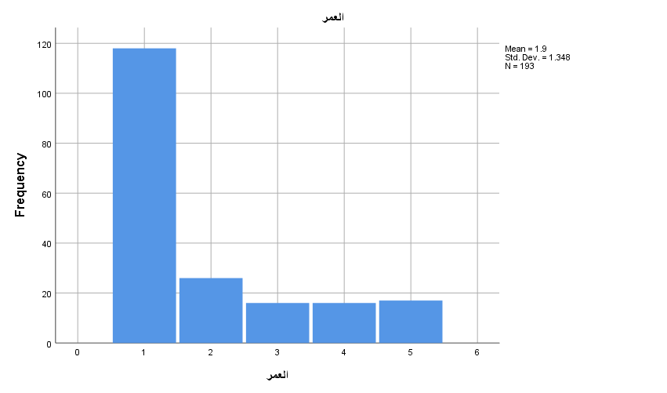
رسم توضيحي 2: التمثيل البياني لعمر المشاركين في التجربة
- جنس المشاركين في التجربة
تتقارب النسب بشده بين الجنسين مما يدل على ان هناك عشوائية للإجابات وهذا يعطي قوه للاستبيان.
جنس المشاركين في التجربة
 |  | Frequency | Percent | Valid Percent | Cumulative Percent
Valid | أنثى | 94 | 48.7 | 48.7 | 48.7
Valid | ذكر | 99 | 51.3 | 51.3 | 100.0
Valid | Total | 193 | 100.0 | 100.0
جدول 3: الوصف الاحصائي لجنس المشاركين في التجربة

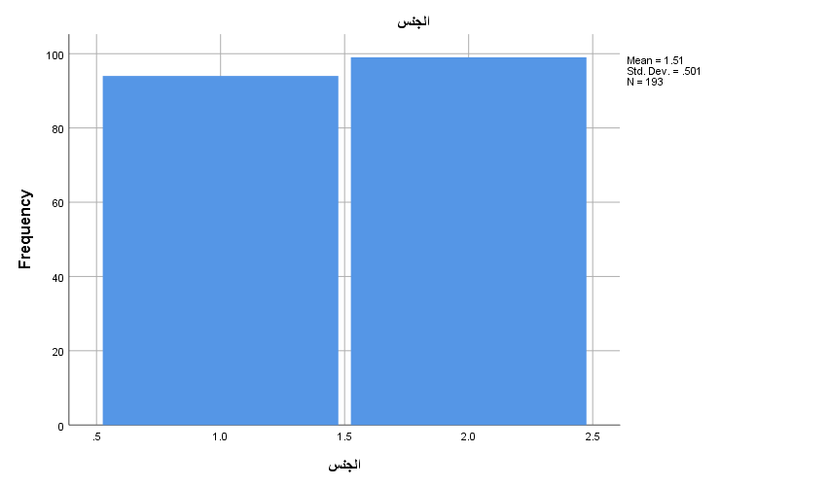
رسم توضيحي 3: التمثيل البياني لجنس المشاركين في التجربة

- الدرجة العلمية للمشاركين في التجربة
من الواضح زيادة نسبة الحاصلين علي شهادة الثانوية حيث جاءت نسبتهم 40.9% وهذا يدل علي اهتمام هذه الفئه ب تقنيات إدارة التكلفة وأثرها على الالتزام بميزانية المشاريع في المملكة العربية السعودية.
الدرجة العلمية للمشاركين في التجربة
 |  | Frequency | Percent | Valid Percent | Cumulative Percent
Valid | درجة البكالوريوس | 29 | 15.0 | 15.0 | 15.0
Valid | دكتوراه | 21 | 10.9 | 10.9 | 25.9
Valid | شهادة الدراسة الثانوية | 79 | 40.9 | 40.9 | 66.8
Valid | شهادة عليا | 35 | 18.1 | 18.1 | 85.0
Valid | ماجستير | 29 | 15.0 | 15.0 | 100.0
Valid | Total | 193 | 100.0 | 100.0
جدول 4: الوصف الاحصائي لدرجة العلمية للمشاركين في التجربة
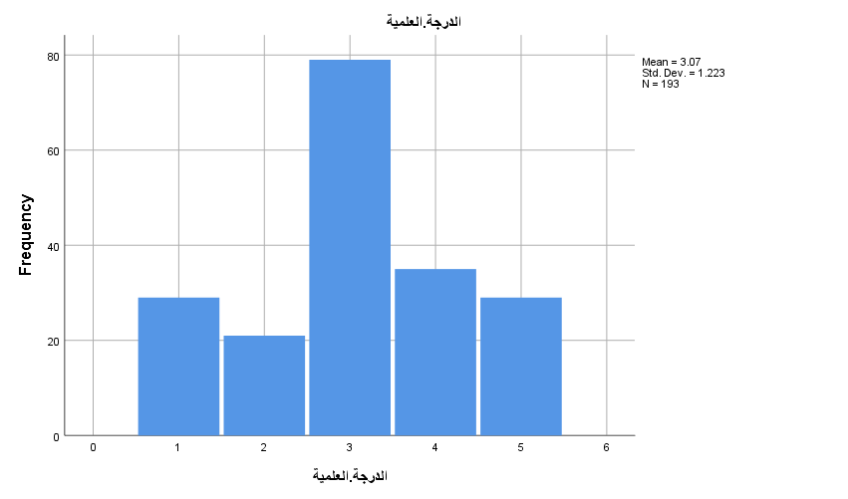
رسم توضيحي 4: التمثيل البياني لدرجة العلمية للمشاركين في التجربة
- تساعد تقنيات إدارة التكلفة في تحسين الالتزام بميزانية المشاريع.
من الواضح تخطي النسبة للموافقة والموافقة بشده 60% وهذ يدل علي اهميه تقنيات إدارة التكلفة في تحسين الالتزام بميزانية المشاريع.
تساعد تقنيات إدارة التكلفة في تحسين الالتزام بميزانية المشاريع
 |  | Frequency | Percent | Valid Percent | Cumulative Percent
Valid | أوافق | 83 | 43.0 | 43.0 | 43.0
Valid | أوافق بشدة | 21 | 10.9 | 10.9 | 53.9
Valid | لا أوافق | 17 | 8.8 | 8.8 | 62.7
Valid | لا أوافق بشدة | 57 | 29.5 | 29.5 | 92.2
Valid | لا أوافق ولا أرفض | 15 | 7.8 | 7.8 | 100.0
Valid | Total | 193 | 100.0 | 100.0
جدول 5: الوصف الاحصائي لتقنيات إدارة التكلفة في تحسين الالتزام بميزانية المشاريع

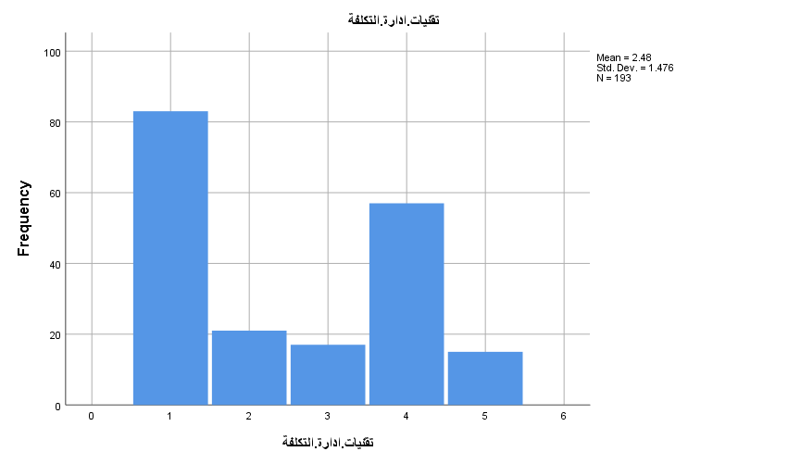
رسم توضيحي 5: التمثيل البياني لتقنيات إدارة التكلفة في تحسين الالتزام بميزانية المشاريع
- التخطيط المالي الدقيق يسهم في التحكم بتكاليف المشاريع بشكل أفضل.
تتخطي النسبة للموافقة والموافقة بشده 50% مما يدل على ان 5. التخطيط المالي الدقيق يسهم في التحكم بتكاليف المشاريع بشكل أفضل.
التخطيط المالي الدقيق يسهم في التحكم بتكاليف المشاريع بشكل أفضل
 |  | Frequency | Percent | Valid Percent | Cumulative Percent
Valid | أوافق | 11 | 5.7 | 5.7 | 5.7
Valid | أوافق بشدة | 87 | 45.1 | 45.1 | 50.8
Valid | لا أوافق | 61 | 31.6 | 31.6 | 82.4
Valid | لا أوافق بشدة | 17 | 8.8 | 8.8 | 91.2
Valid | لا أوافق ولا أرفض | 17 | 8.8 | 8.8 | 100.0
Valid | Total | 193 | 100.0 | 100.0
جدول 6: الوصف الاحصائي لتخطيط المالي الدقيق يسهم في التحكم بتكاليف المشاريع بشكل أفضل

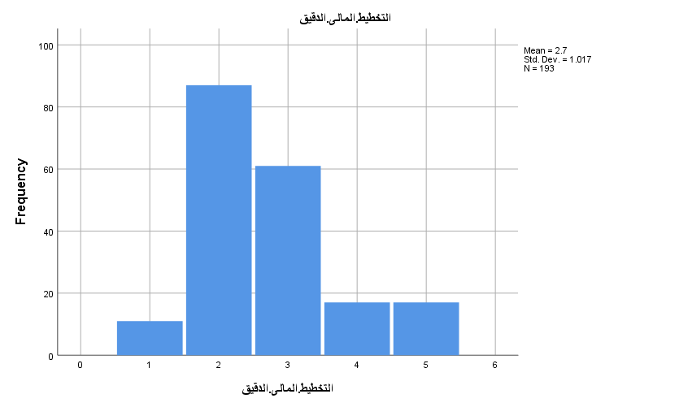
رسم توضيحي 6: التمثيل البياني لتخطيط المالي الدقيق يسهم في التحكم بتكاليف المشاريع بشكل أفضل
- تسهم أدوات التحليل المالي في تقليل تجاوزات الميزانية.
تقترب بشده النسبة للموافقة والموافقة بشده من 50% مما يدل على ان أدوات التحليل المالي تساهم في تقليل تجاوزات الميزانية.
تسهم أدوات التحليل المالي في تقليل تجاوزات الميزانية
 |  | Frequency | Percent | Valid Percent | Cumulative Percent
Valid | أوافق | 78 | 40.4 | 40.4 | 40.4
Valid | أوافق بشدة | 15 | 7.8 | 7.8 | 48.2
Valid | لا أوافق | 15 | 7.8 | 7.8 | 56.0
Valid | لا أوافق بشدة | 30 | 15.5 | 15.5 | 71.5
Valid | لا أوافق ولا أرفض | 55 | 28.5 | 28.5 | 100.0
Valid | Total | 193 | 100.0 | 100.0
جدول 7: الوصف الاحصائي لمساهمة أدوات التحليل المالي في تقليل تجاوزات الميزانية

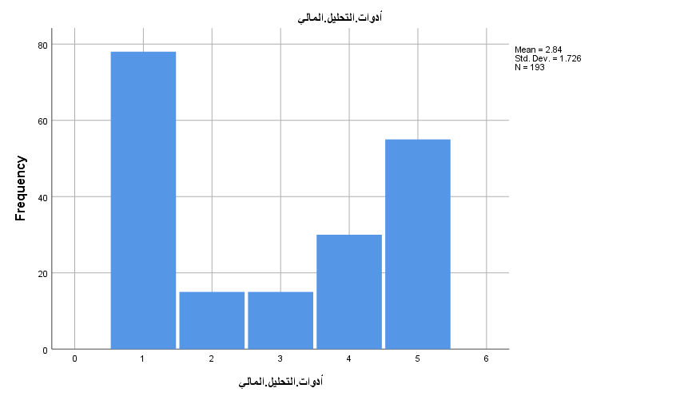
رسم توضيحي 7: التمثيل البياني لمساهمة أدوات التحليل المالي في تقليل تجاوزات الميزانية

- إدارة المخاطر المالية تؤثر إيجابيا على الالتزام بالميزانية.
تخطت النسبة للموافقة والموافقة بشجه 70% مما يدل على الأهمية الكبيرة لإدارة المخاطر المالية على الالتزام بالميزانية.
إدارة المخاطر المالية تؤثر إيجابيا على الالتزام بالميزانية
 |  | Frequency | Percent | Valid Percent | Cumulative Percent
Valid | أوافق | 59 | 30.6 | 30.6 | 30.6
Valid | أوافق بشدة | 76 | 39.4 | 39.4 | 69.9
Valid | لا أوافق | 15 | 7.8 | 7.8 | 77.7
Valid | لا أوافق بشدة | 23 | 11.9 | 11.9 | 89.6
Valid | لا أوافق ولا أرفض | 20 | 10.4 | 10.4 | 100.0
Valid | Total | 193 | 100.0 | 100.0
جدول 8: الوصف الاحصائي لإدارة المخاطر المالية تؤثر إيجابيا على الالتزام بالميزانية

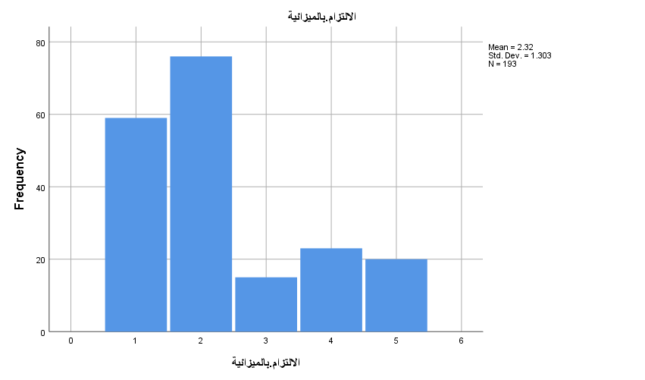
رسم توضيحي 8: التمثيل البياني لإدارة المخاطر المالية تؤثر إيجابيا على الالتزام بالميزانية

- تساعد تقنيات تقدير التكاليف في تحقيق نتائج مالية أفضل للمشاريع.
تقترب النسبة للموافقة والموافقة بشده من 70% مما يدل على وعي المشاركين بأن تقنيات تقدير التكاليف تساعد في تحقيق نتائج مالية أفضل للمشاريع.
تساعد تقنيات تقدير التكاليف في تحقيق نتائج مالية أفضل للمشاريع
 |  | Frequency | Percent | Valid Percent | Cumulative Percent
Valid | أوافق | 83 | 43.0 | 43.0 | 43.0
Valid | أوافق بشدة | 52 | 26.9 | 26.9 | 69.9
Valid | لا أوافق | 14 | 7.3 | 7.3 | 77.2
Valid | لا أوافق بشدة | 25 | 13.0 | 13.0 | 90.2
Valid | لا أوافق ولا أرفض | 19 | 9.8 | 9.8 | 100.0
Valid | Total | 193 | 100.0 | 100.0
جدول 9: الوصف الاحصائي لمساعدة تقنيات تقدير التكاليف في تحقيق نتائج مالية أفضل للمشاريع

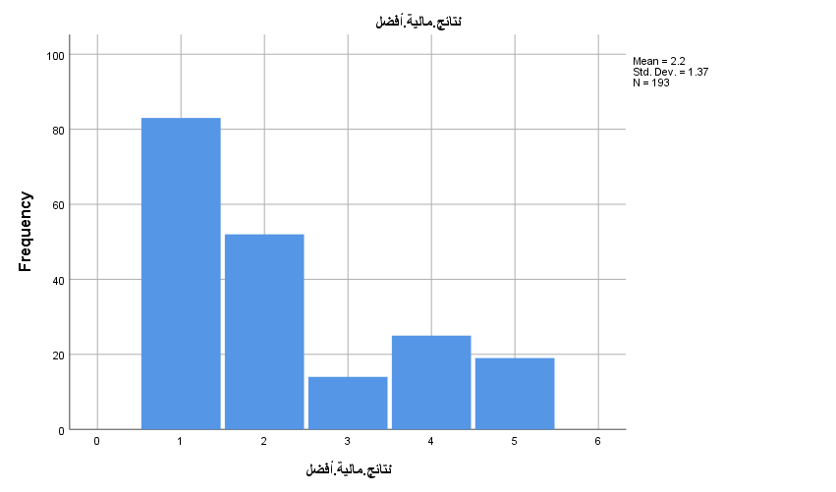
رسم توضيحي 9: التمثيل البياني لمساعدة تقنيات تقدير التكاليف في تحقيق نتائج مالية أفضل للمشاريع
- تؤثر مراقبة التكاليف بشكل كبير على نجاح المشاريع في الالتزام بالميزانية.
ان اقتراب النسبة للموافقة والموافقة بشده من 55% يدل على ان مراقبة التكاليف تؤثر بشكل كبير على نجاح المشاريع في الالتزام بالميزانية.
تؤثر مراقبة التكاليف بشكل كبير على نجاح المشاريع في الالتزام بالميزانية
 |  | Frequency | Percent | Valid Percent | Cumulative Percent
Valid | أوافق | 24 | 12.4 | 12.4 | 12.4
Valid | أوافق بشدة | 80 | 41.5 | 41.5 | 53.9
Valid | لا أوافق | 23 | 11.9 | 11.9 | 65.8
Valid | لا أوافق بشدة | 51 | 26.4 | 26.4 | 92.2
Valid | لا أوافق ولا أرفض | 15 | 7.8 | 7.8 | 100.0
Valid | Total | 193 | 100.0 | 100.0
جدول 10: الوصف الاحصائي لتأثير مراقبة التكاليف بشكل كبير على نجاح المشاريع في الالتزام بالميزانية

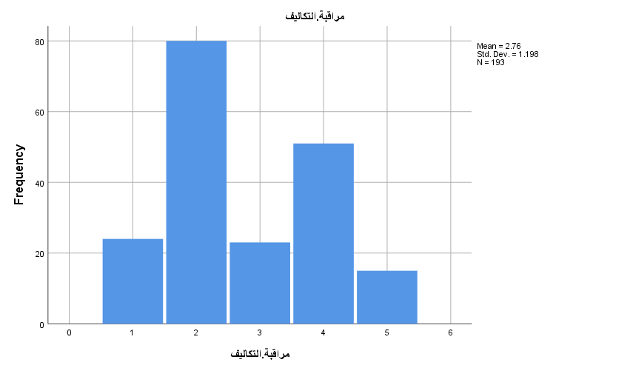
رسم توضيحي 10: التمثيل البياني لتأثير مراقبة التكاليف بشكل كبير على نجاح المشاريع في الالتزام بالميزانية
- تعتبر الشفافية في التكاليف من العوامل الحاسمة لتحقيق الالتزام بالميزانية.
التقارب الكبير بين النسب يدل على غياب الوعي الثقافي لدي المشاركين بأن الشفافية في التكاليف تعتبر من العوامل الحاسمة لتحقيق الالتزام بالميزانية.
تعتبر الشفافية في التكاليف من العوامل الحاسمة لتحقيق الالتزام بالميزانية
 |  | Frequency | Percent | Valid Percent | Cumulative Percent
Valid | أوافق | 66 | 34.2 | 34.2 | 34.2
Valid | أوافق بشدة | 27 | 14.0 | 14.0 | 48.2
Valid | لا أوافق | 56 | 29.0 | 29.0 | 77.2
Valid | لا أوافق بشدة | 25 | 13.0 | 13.0 | 90.2
Valid | لا أوافق ولا أرفض | 19 | 9.8 | 9.8 | 100.0
Valid | Total | 193 | 100.0 | 100.0
جدول 11: الوصف الاحصائي لاعتبار الشفافية في التكاليف من العوامل الحاسمة لتحقيق الالتزام بالميزانية

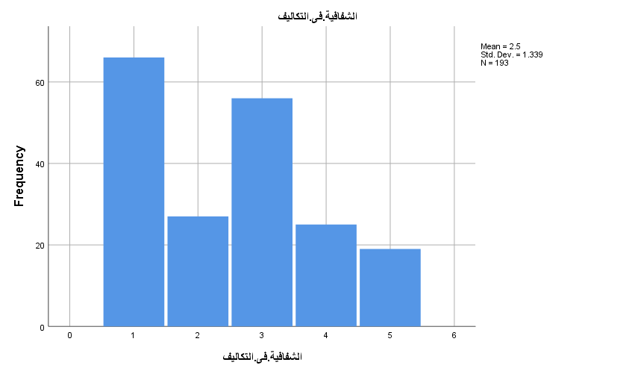
رسم توضيحي 11: التمثيل البياني لاعتبار الشفافية في التكاليف من العوامل الحاسمة لتحقيق الالتزام بالميزانية
- تساعد تقنيات إدارة المشروع في تحسين السيطرة على التكاليف.
تخطت النسبة للموافقة والموافقة بشده 50% مما يدل على ان تقنيات إدارة المشروع تساعد في تحسين السيطرة على التكاليف.
تساعد تقنيات إدارة المشروع في تحسين السيطرة على التكاليف
 |  | Frequency | Percent | Valid Percent | Cumulative Percent
Valid | أوافق | 31 | 16.1 | 16.1 | 16.1
Valid | أوافق بشدة | 68 | 35.2 | 35.2 | 51.3
Valid | لا أوافق | 24 | 12.4 | 12.4 | 63.7
Valid | لا أوافق بشدة | 14 | 7.3 | 7.3 | 71.0
Valid | لا أوافق ولا أرفض | 56 | 29.0 | 29.0 | 100.0
Valid | Total | 193 | 100.0 | 100.0
جدول 12: الوصف الاحصائي لتقنيات إدارة المشروع في تحسين السيطرة على التكاليف

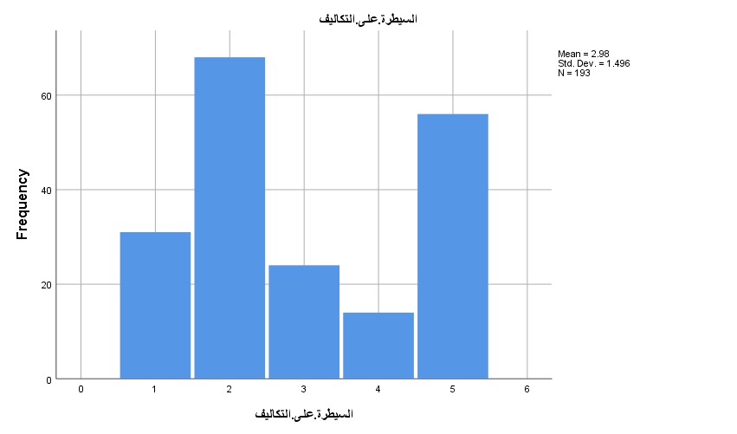
رسم توضيحي 12: التمثيل البياني لتقنيات إدارة المشروع في تحسين السيطرة على التكاليف
- تسهم التقارير المالية المنتظمة في تعزيز الالتزام بالميزانية
مما لا شك فيه ان دور التقارير المالية المنتظمة في تعزيز الالتزام بالميزانية له اهميه كبيره والدليل على هذا ان النسبة للموافقة والموافقة بشده تخطت 65%.
تسهم التقارير المالية المنتظمة في تعزيز الالتزام بالميزانية
 |  | Frequency | Percent | Valid Percent | Cumulative Percent
Valid | أوافق | 105 | 54.4 | 54.4 | 54.4
Valid | أوافق بشدة | 27 | 14.0 | 14.0 | 68.4
Valid | لا أوافق | 18 | 9.3 | 9.3 | 77.7
Valid | لا أوافق بشدة | 15 | 7.8 | 7.8 | 85.5
Valid | لا أوافق ولا أرفض | 28 | 14.5 | 14.5 | 100.0
Valid | Total | 193 | 100.0 | 100.0
جدول 13: الوصف الاحصائي لمساهمة التقارير المالية المنتظمة في تعزيز الالتزام بالميزانية

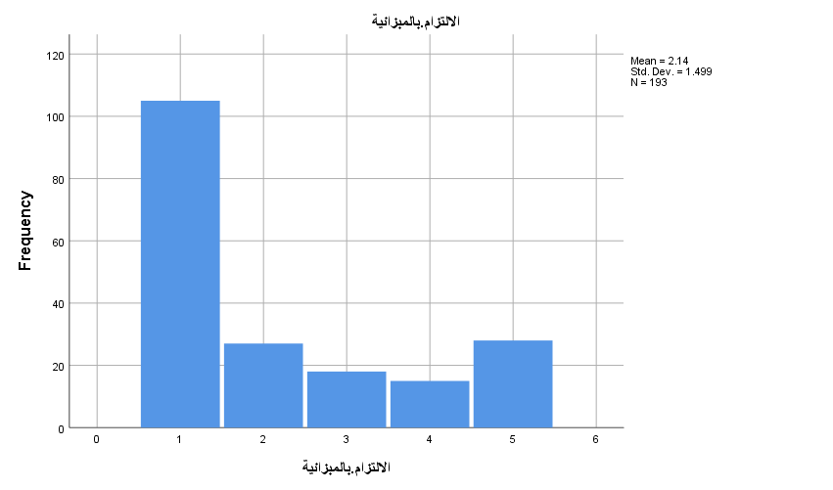
رسم توضيحي 13: التمثيل البياني لمساهمة التقارير المالية المنتظمة في تعزيز الالتزام بالميزانية
- تعتبر تخفيض التكاليف دون التأثير على الجودة من التحديات الرئيسية في المشاريع.
مما لا شك فيه ان تخفيض التكاليف دون التأثير على الجودة يعتبر من التحديات الرئيسية في المشاريع والدليل على هذا ان نسبه الموافقة والموافقة بشده تخطت 70%
تعتبر تخفيض التكاليف دون التأثير على الجودة من التحديات الرئيسية في المشاريع
 |  | Frequency | Percent | Valid Percent | Cumulative Percent
Valid | أوافق | 38 | 19.7 | 19.7 | 19.7
Valid | أوافق بشدة | 100 | 51.8 | 51.8 | 71.5
Valid | لا أوافق | 27 | 14.0 | 14.0 | 85.5
Valid | لا أوافق بشدة | 11 | 5.7 | 5.7 | 91.2
Valid | لا أوافق ولا أرفض | 17 | 8.8 | 8.8 | 100.0
Valid | Total | 193 | 100.0 | 100.0
جدول 14: الوصف الاحصائي لاعتبار تخفيض التكاليف دون التأثير على الجودة من التحديات الرئيسية في المشاريع.

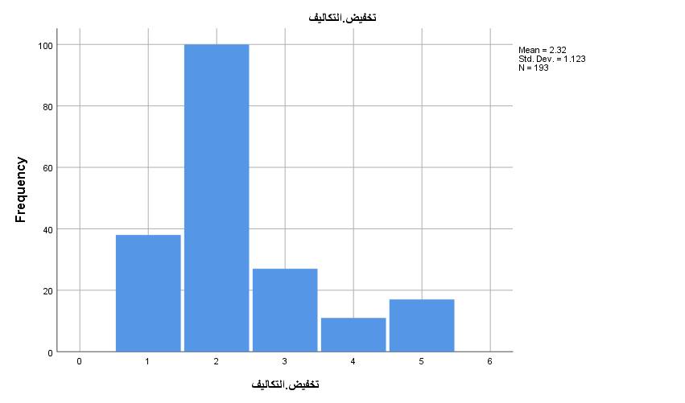
رسم توضيحي 14: التمثيل البياني لاعتبار تخفيض التكاليف دون التأثير على الجودة من التحديات الرئيسية في المشاريع
- يؤثر استخدام التكنولوجيا في إدارة التكلفة على كفاءة تنفيذ المشاريع.
ان تخطي النسبة للموافقة والموافقة بشده 50% يدل على وعي المشاركين بأن استخدام التكنولوجيا في إدارة التكلفة يؤثر على كفاءة تنفيذ المشاريع.
يؤثر استخدام التكنولوجيا في إدارة التكلفة على كفاءة تنفيذ المشاريع
 |  | Frequency | Percent | Valid Percent | Cumulative Percent
Valid | أوافق | 72 | 37.3 | 37.3 | 37.3
Valid | أوافق بشدة | 31 | 16.1 | 16.1 | 53.4
Valid | لا أوافق | 24 | 12.4 | 12.4 | 65.8
Valid | لا أوافق بشدة | 48 | 24.9 | 24.9 | 90.7
Valid | لا أوافق ولا أرفض | 18 | 9.3 | 9.3 | 100.0
Valid | Total | 193 | 100.0 | 100.0
جدول 15: الوصف الاحصائي لاستخدام التكنولوجيا في إدارة التكلفة على كفاءة تنفيذ المشاريع

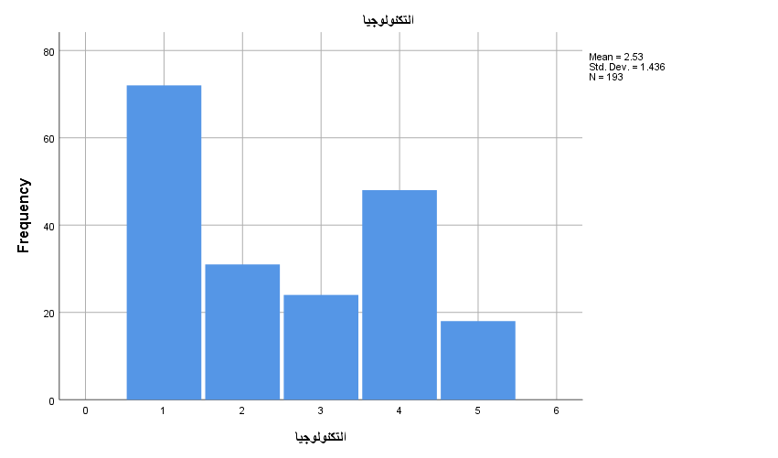
رسم توضيحي 15: التمثيل البياني لاستخدام التكنولوجيا في إدارة التكلفة على كفاءة تنفيذ المشاريع
- تساعد المراجعات الدورية للتكاليف في التنبؤ بالمشكلات المالية مبكرا.
تقريبا النسبة للموافقة والموافقة بشده 50% وهذا يدل على وجود الوعي الثقافي لدي المشاركين بأهمية المراجعات الدورية للتكاليف في التنبؤ بالمشكلات المالية مبكرا.
تساعد المراجعات الدورية للتكاليف في التنبؤ بالمشكلات المالية مبكرا
 |  | Frequency | Percent | Valid Percent | Cumulative Percent
Valid | أوافق | 25 | 13.0 | 13.0 | 13.0
Valid | أوافق بشدة | 70 | 36.3 | 36.3 | 49.2
Valid | لا أوافق | 51 | 26.4 | 26.4 | 75.6
Valid | لا أوافق بشدة | 29 | 15.0 | 15.0 | 90.7
Valid | لا أوافق ولا أرفض | 18 | 9.3 | 9.3 | 100.0
Valid | Total | 193 | 100.0 | 100.0
جدول 16: الوصف الاحصائي لمساعدة المراجعات الدورية للتكاليف في التنبؤ بالمشكلات المالية مبكرا

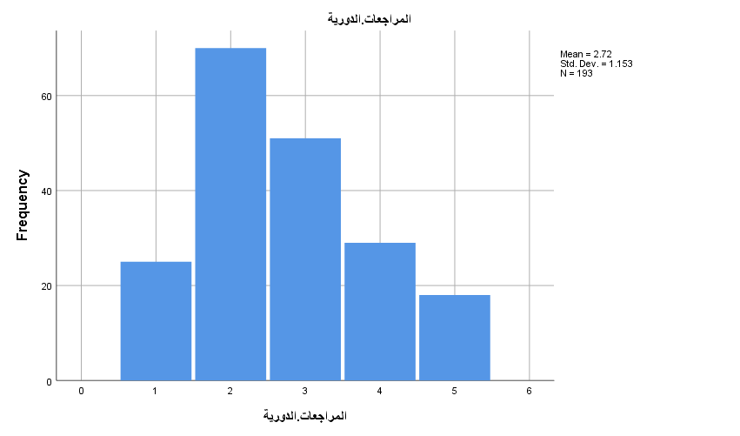
رسم توضيحي 16: التمثيل البياني لمساعدة المراجعات الدورية للتكاليف في التنبؤ بالمشكلات المالية مبكرا
- تعتبر استراتيجيات إدارة التكاليف الفعالة ضرورية لنجاح المشاريع.
ان اقتراب النسبة للموافقة والموافقة بشده من 5% يدل على ان هناك اهميه كبيره لاستراتيجيات إدارة التكاليف الفعالة لنجاح المشاريع.
تعتبر استراتيجيات إدارة التكاليف الفعالة ضرورية لنجاح المشاريع
 |  | Frequency | Percent | Valid Percent | Cumulative Percent
Valid | أوافق | 66 | 34.2 | 34.2 | 34.2
Valid | أوافق بشدة | 37 | 19.2 | 19.2 | 53.4
Valid | لا أوافق | 28 | 14.5 | 14.5 | 67.9
Valid | لا أوافق بشدة | 17 | 8.8 | 8.8 | 76.7
Valid | لا أوافق ولا أرفض | 45 | 23.3 | 23.3 | 100.0
Valid | Total | 193 | 100.0 | 100.0
جدول 17: الوصف الاحصائي لاعتبار استراتيجيات إدارة التكاليف الفعالة ضرورية لنجاح المشاريع

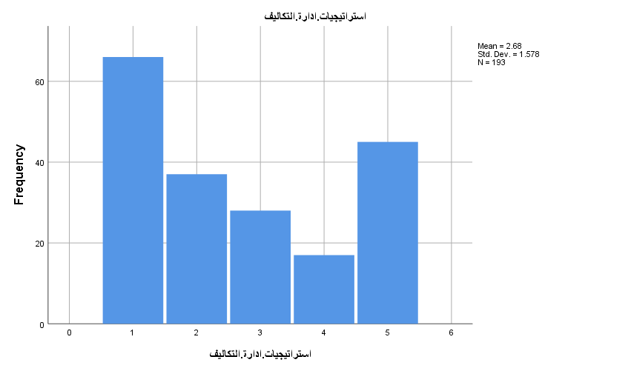
رسم توضيحي 17: التمثيل البياني لاعتبار استراتيجيات إدارة التكاليف الفعالة ضرورية لنجاح المشاريع
- تؤثر العوامل الاقتصادية الخارجية على الالتزام بميزانية المشاريع.
ان اقتراب النسبة للموافقة والموافقة بشده من 65$ يدل على ان العوامل الاقتصادية الخارجية تؤثر على الالتزام بميزانية المشاريع..
تؤثر العوامل الاقتصادية الخارجية على الالتزام بميزانية المشاريع
 |  | Frequency | Percent | Valid Percent | Cumulative Percent
Valid | أوافق | 60 | 31.1 | 31.1 | 31.1
Valid | أوافق بشدة | 64 | 33.2 | 33.2 | 64.2
Valid | لا أوافق | 21 | 10.9 | 10.9 | 75.1
Valid | لا أوافق بشدة | 16 | 8.3 | 8.3 | 83.4
Valid | لا أوافق ولا أرفض | 32 | 16.6 | 16.6 | 100.0
Valid | Total | 193 | 100.0 | 100.0
جدول 18: الوصف الاحصائي للعوامل الاقتصادية الخارجية على الالتزام بميزانية المشاريع

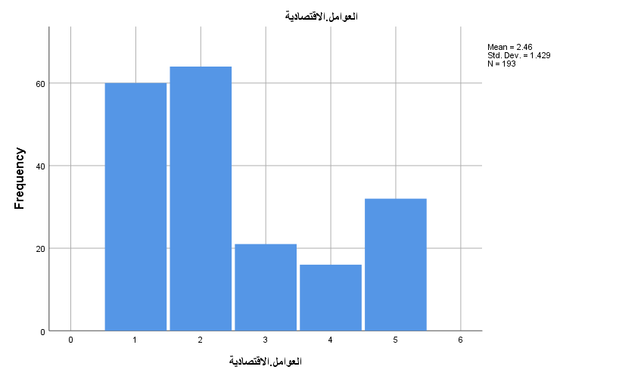
رسم توضيحي 18: التمثيل البياني للعوامل الاقتصادية الخارجية على الالتزام بميزانية المشاريع
- تساعد الشراكات مع الموردين في التحكم بالتكاليف بشكل أفضل.
النسبة للموافقة الموافقة بشده 70% مما يدل على ان الشراكات مع الموردين يساعدون في التحكم بالتكاليف بشكل أفضل.
تساعد الشراكات مع الموردين في التحكم بالتكاليف بشكل أفضل
 |  | Frequency | Percent | Valid Percent | Cumulative Percent
Valid | أوافق | 71 | 36.8 | 36.8 | 36.8
Valid | أوافق بشدة | 64 | 33.2 | 33.2 | 69.9
Valid | لا أوافق | 12 | 6.2 | 6.2 | 76.2
Valid | لا أوافق بشدة | 19 | 9.8 | 9.8 | 86.0
Valid | لا أوافق ولا أرفض | 27 | 14.0 | 14.0 | 100.0
Valid | Total | 193 | 100.0 | 100.0
جدول 19: الوصف الاحصائي لشراكات مع الموردين في التحكم بالتكاليف بشكل أفضل

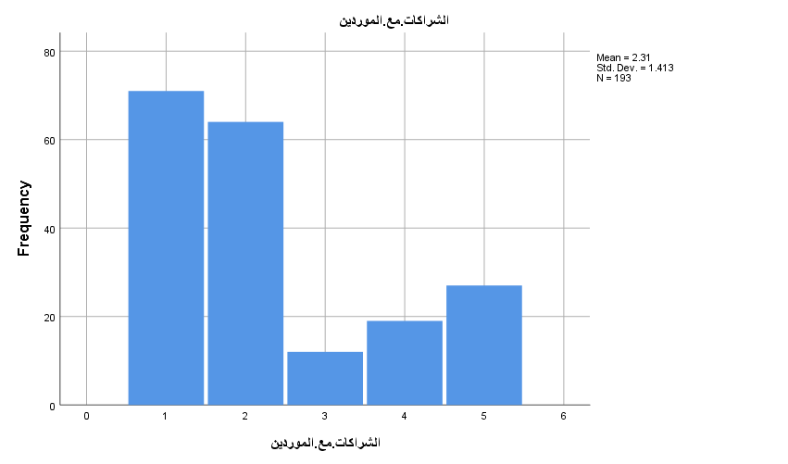
رسم توضيحي 19: التمثيل البياني لشراكات مع الموردين في التحكم بالتكاليف بشكل أفضل

- تعتبر الخبرة في إدارة التكاليف من العوامل الرئيسية في تحقيق النجاح.
مما لا شك فيه ان الخبرة في إدارة التكاليف من العوامل الرئيسية في تحقيق النجاح والدليل على هذا ان النسبة للموافقة والموافقة بشده 55%.
تعتبر الخبرة في إدارة التكاليف من العوامل الرئيسية في تحقيق النجاح
 |  | Frequency | Percent | Valid Percent | Cumulative Percent
Valid | أوافق | 42 | 21.8 | 21.8 | 21.8
Valid | أوافق بشدة | 66 | 34.2 | 34.2 | 56.0
Valid | لا أوافق | 23 | 11.9 | 11.9 | 67.9
Valid | لا أوافق بشدة | 47 | 24.4 | 24.4 | 92.2
Valid | لا أوافق ولا أرفض | 15 | 7.8 | 7.8 | 100.0
Valid | Total | 193 | 100.0 | 100.0
جدول 20: الوصف الاحصائي لاعتبار الخبرة في إدارة التكاليف من العوامل الرئيسية في تحقيق النجاح

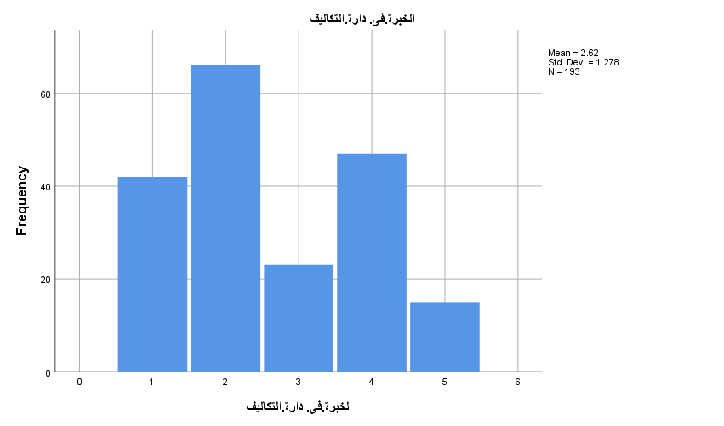
رسم توضيحي 20: التمثيل البياني لاعتبار الخبرة في إدارة التكاليف من العوامل الرئيسية في تحقيق النجاح
- تسهم ثقافة العمل الجماعي في تحسين إدارة التكلفة في المشاريع.
مما لا شك فيه ان ثقافة العمل الجماعي تساهم بشل كبير في تحسين إدارة التكلفة في المشاريع والدليل على هذا ان النسبة للموافقة والموافقة بشده تقترب بشده من 50%.
تسهم ثقافة العمل الجماعي في تحسين إدارة التكلفة في المشاريع
 |  | Frequency | Percent | Valid Percent | Cumulative Percent
Valid | أوافق | 60 | 31.1 | 31.1 | 31.1
Valid | أوافق بشدة | 35 | 18.1 | 18.1 | 49.2
Valid | لا أوافق | 48 | 24.9 | 24.9 | 74.1
Valid | لا أوافق بشدة | 26 | 13.5 | 13.5 | 87.6
Valid | لا أوافق ولا أرفض | 24 | 12.4 | 12.4 | 100.0
Valid | Total | 193 | 100.0 | 100.0
جدول 21: الوصف الاحصائي لثقافة العمل الجماعي في تحسين إدارة التكلفة في المشاريع

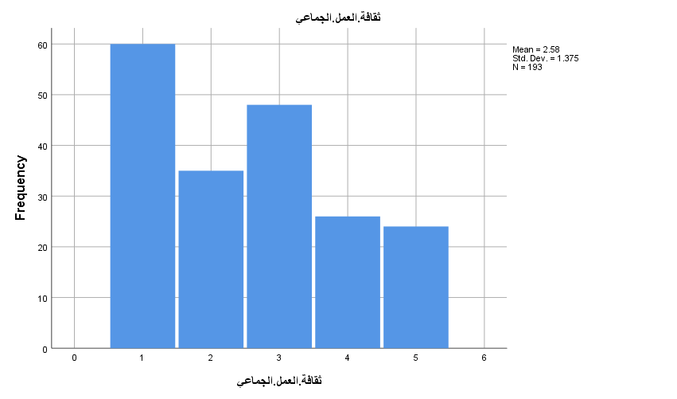
رسم توضيحي 21: التمثيل البياني لثقافة العمل الجماعي في تحسين إدارة التكلفة في المشاريع
- متغيرات الدراسة
رسم توضيحي 22متغيرات الدراسة التابعة والمستقلة

- دور تقنيات إدارة التكاليف في التخطيط المالي الدقيق
تلعب استراتيجيات إدارة التكاليف دوراً حيوياً في إنجاز التخطيط المالي الدقيق للمؤسسات والشركات، حيث تساعد هذه الأساليب على زيادة الكفاءة الاقتصادية وتحريك الموارد المالية بشكل فعال نحو تحقيق الأهداف الاستراتيجية. تعتمد إدارة التكاليف على مجموعة من الأدوات والعمليات التي تحاول خفض النفقات وتعزيز استخدام الموارد دون التأثير على جودة السلع أو الخدمات. ومن أهم هذه الأساليب: التكلفة المستهدفة، وتحليل القيمة، والتكلفة القائمة على النشاط.
تساعد التكلفة المستهدفة على تحديد مستوى التكلفة المناسب قبل البدء في تصنيع أو تقديم الخدمة، بناءً على دراسة السوق والمنافسة. أما تحليل القيمة، فهو إجراء يحاول زيادة قيمة السلع أو الخدمات من خلال تقييم وظائفها والسعي إلى تقليل التكاليف دون التضحية بالجودة. تمكن التكلفة القائمة على النشاط من فهم التكاليف المرتبطة بالأنشطة المختلفة داخل المنظمة، مما يساعد على اكتشاف المجالات التي يمكن تحسينها أو خفضها.
من خلال استخدام هذه الاستراتيجيات، قد تحصل الشركات على صورة مالية أكثر وضوحًا ودقة، مما يساعدها على التنبؤ بالتدفقات النقدية المتوقعة والقضاء على التكاليف الباهظة. كما أنها تساعد في تطوير الميزانيات الواقعية والقضاء على المخاطر المالية. وفي نهاية المطاف، تلعب استراتيجيات إدارة التكاليف دوراً حاسماً في مساعدة الإدارة على اتخاذ خيارات مالية أفضل وأكثر نجاحاً، وهو ما يعزز الاستدامة المالية للأعمال على المدى الطويل (Sun، 2020).
من الواضح في الجدول ان قيمه الحرية بين المتغيرات 4 وهذا يدل على ان لدور تقنيات إدارة التكاليف في التخطيط المالي الدقيق اهميه كبيره جدا.

Chi-Square Tests
 | Value | df | Asymptotic Significance (2-sided)
Pearson Chi-Square | 161.394ª | 4 | .000
Likelihood Ratio | 151.586 | 4 | .000
Linear-by-Linear Association | 2.215 | 1 | .137
N of Valid Cases | 193
a. 12 cells (48.0%) have expected count less than 5. The minimum expected count is .85.
جدول 22: اختبار كاي اسكوير لدور تقنيات إدارة التكاليف في التخطيط المالي الدقيق

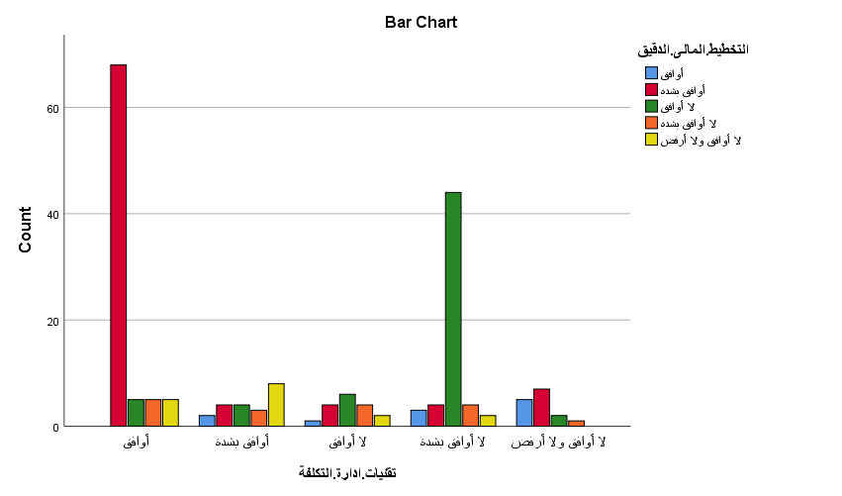
رسم توضيحي 23: المقاييس المتماثلة في تحليل الجداول المتقاطعة لدور تقنيات إدارة التكاليف في التخطيط المالي الدقيق

- دور تقنيات إدارة التكاليف في التدقيق المالي
تلعب تقنيات إدارة التكاليف دوراً رئيسياً في تعزيز جودة وكفاءة عملية التدقيق المالي، حيث تساهم في توفير معلومات دقيقة وموثوقة حول استخدام الموارد والنفقات، مما يجعل من السهل على المدققين الماليين تحليل البيانات وتقييم الامتثال المالي. تساعد هذه الأساليب، بما في ذلك التكلفة القائمة على النشاط وتحليل القيمة، في تحديد الأنشطة التي تساهم في ارتفاع التكاليف أو لا تقدم قيمة فعلية، مما يمكن المدققين من الكشف عن مجالات الهدر أو الخسارة وتقديم المشورة بشأن التعديلات لرفع كفاءة العمليات. علاوة على ذلك، تعمل إدارة التكاليف على زيادة الشفافية والمساءلة من خلال تحديد كيفية تخصيص النفقات عبر الشركة، مما يسمح للمدققين بالتحقق بسرعة من صحة الإنفاق وتوافقه مع الميزانيات المعتمدة.
تساعد هذه الأساليب أيضًا في مساعدة التحليل المالي من خلال تقديم بيانات محددة حول تكلفة الأنشطة والسلع، مما يتيح إجراء مقارنات موثوقة بين الفترات المالية المختلفة أو عبر العديد من أقسام الشركة. يساعد هذا النهج المدققين على الكشف عن الانحرافات عن الأهداف المالية وتحديد المخاوف التي تحتاج إلى تصحيح. بالإضافة إلى ذلك، تساعد استراتيجيات إدارة التكاليف في ضمان الامتثال للمعايير المالية الداخلية والخارجية، من خلال تحليل التكاليف المستهدفة وتحليل القيمة، مما يضمن أن الإنفاق يتفق مع الميزانيات المعتمدة دون تجاوزات غير ضرورية.
في إطار التحليل المالي الشامل، تساعد هذه الأدوات المدققين على تحليل المخاطر المالية المرتبطة بالنفقات، مثل التقلبات في أسعار المواد الخام أو الزيادات غير المتوقعة في تكاليف التشغيل. ومن خلال تقييم هذه المخاطر بدقة، يمكن اتخاذ خطوات وقائية فعالة لتعزيز الاستدامة المالية للشركة. وبالتالي، تساهم أساليب إدارة التكاليف في تعزيز موثوقية التقارير المالية وتقديم منظور واضح ودقيق للمدققين، مما يعزز فعالية التدقيق المالي ويساعد في تحقيق الكفاءة المالية المستدامة (Mohaisen، 2020).
من الواضح في الجدول ان قيمه الحرية تساوي 3 مما يجعلنا ان نستنتج الأهمية الكبيرة لدور تقنيات إدارة التكاليف في التدقيق المالي.

Chi-Square Tests
 | Value | df | Asymptotic Significance (2-sided)
Pearson Chi-Square | 107.193ª | 3 | .000
Likelihood Ratio | 123.833 | 3 | .000
Linear-by-Linear Association | 36.816 | 1 | .000
N of Valid Cases | 193
a. 12 cells (48.0%) have expected count less than 5. The minimum expected count is 1.17.
جدول 23: اختبار كاي اسكوير لدور تقنيات إدارة التكاليف في التدقيق المالي

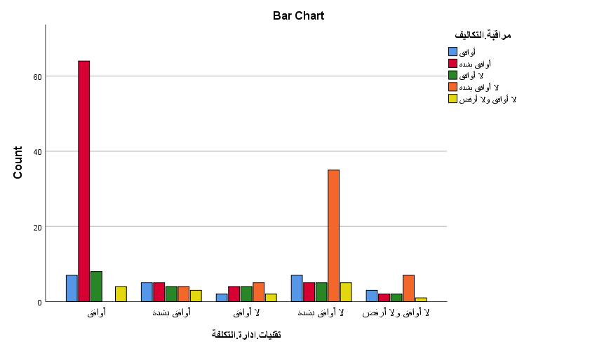
رسم توضيحي 24: المقاييس المتماثلة في تحليل الجداول المتقاطعة لدور تقنيات إدارة التكاليف في التدقيق المالي

- دور تقنيات إدارة التكاليف في مراقبة التكاليف
تلعب استراتيجيات إدارة التكاليف دورًا حاسمًا في التحكم في التكاليف، حيث تقدم الأدوات والإجراءات اللازمة لتقييم النفقات بشكل مستمر، مما يتيح للمنظمات التحكم في تكاليفها وتحسين كفاءتها المالية. ومن أبرز هذه الاستراتيجيات التكلفة القائمة على النشاط (ABC)، والتي تمكن من تحديد التكاليف المرتبطة بأي نشاط أو منتج بشكل صحيح، مما يسمح للإدارة بفهم أين يتم إنفاق الأموال وكيف يمكن تحسين العمليات.
وعلاوة على ذلك، يساعد تنفيذ نظام الميزانية في إدارة التكاليف من خلال تحديد القيود المالية للتكاليف المتوقعة. توفر هذه التقنية اكتشاف الاختلافات بين الميزانية الفعلية والميزانية المتوقعة، مما يتيح تشخيص القضايا المالية واتخاذ الإجراءات التصحيحية في الوقت المناسب. تساعد تقنيات مثل التحليل التنافسي أيضًا في فهم كيفية تأثير نفقات الشركة على قدرتها التنافسية في السوق، مما يساعد في بناء استراتيجيات ناجحة لموازنة الجودة والتكلفة.
من خلال هذه الأدوات، قد تكتشف الشركات المجالات التي يمكن تحسينها، مثل عمليات التصنيع أو سلسلة التوريد، مما يؤدي إلى انخفاض النفقات وتحسين الربحية. بالإضافة إلى ذلك، تعمل أساليب إدارة التكاليف على زيادة الشفافية والمساءلة داخل الشركة، حيث إنها تمكن المديرين والعمال من الحصول على منظور دقيق لنفقاتهم وتحديد التزاماتهم. وفي نهاية المطاف، تساهم هذه التقنيات في إدارة التكاليف بشكل فعال، مما يساعد المؤسسات على تحقيق أهدافها المالية بشكل فعال ومستدام على المدى الطويل (Chang، 2024).
من الواضح انخفاض درجه الحرية الي 5 وهذا يدل على قله التشتت بين المتغيرات مما يدل على ان لدور تقنيات إدارة التكاليف في مراقبة التكاليف اهميه كبيره جدا.

Chi-Square Tests
 | Value | df | Asymptotic Significance (2-sided)
Pearson Chi-Square | 118.404ª | 5 | .000
Likelihood Ratio | 120.961 | 5 | .000
Linear-by-Linear Association | 37.716 | 1 | .000
N of Valid Cases | 193
a. 12 cells (48.0%) have expected count less than 5. The minimum expected count is 1.09.
جدول 24: اختبار كاي اسكوير لدور تقنيات إدارة التكاليف في مراقبة التكاليف

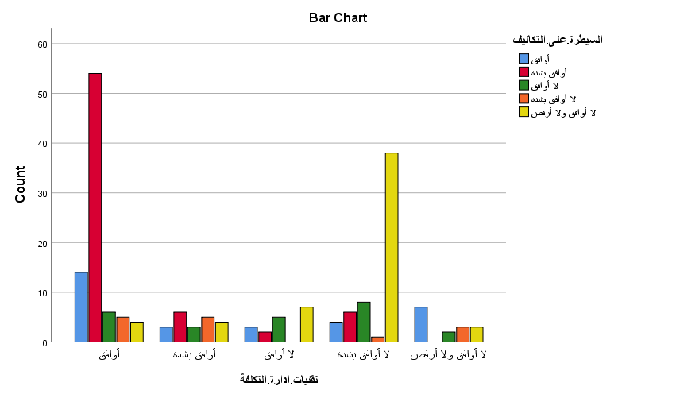
رسم توضيحي 25: المقاييس المتماثلة في تحليل الجداول المتقاطعة لدور تقنيات إدارة التكاليف في مراقبة التكاليف

- تحليل المصداقية والموثوقية
تحليل الصلاحية والموثوقية من الجوانب الأساسية في تقييم أدوات القياس، وخاصة في البحوث والدراسات الاجتماعية والنفسية. ألفا كرونباخ هو أسلوب قياسي يستخدم لتقييم موثوقية المتغيرات المختلفة للمقياس أو الاستبانة. يعتمد ألفا كرونباخ على حساب التباين الداخلي للعناصر في المقياس، مما يعكس مقدار اتفاق العناصر مع بعضها البعض في تقييم نفس المفهوم.
عند تحديد ألفا كرونباخ، يتم حساب قيمته في نطاق بين 0 و1. تشير الدرجة الأعلى إلى مزيد من الموثوقية، في حين أن القيمة بين 0.70 و0.95 هي علامة قوية على الموثوقية الكافية. إذا كانت النتيجة أقل من 0.70، فقد يشير هذا إلى عيوب في المقياس، مثل العناصر غير المتسقة أو التكرار المفرط.
لفحص الموثوقية باستخدام ألفا كرونباخ، يجب أولاً الحصول على البيانات من العينة المستهدفة، ثم يجب استخدام أدوات إحصائية مثل SPSS أو R لتحديد المعامل. وبعد ذلك يمكن تحليل النتائج وتحديد ما إذا كانت هناك حاجة لإعادة هيكلة المقياس أو إزالة بعض الأشياء لزيادة موثوقيته.
بالإضافة إلى ذلك، يمكن استخدام تحليل المكونات كمساعدة لفهم العلاقة بين العناصر وإيجاد العناصر الأساسية التي تساهم في تقييم المفهوم قيد البحث. ومن خلال هذه الإجراءات، يساعد التحقيق في الصلاحية والموثوقية باستخدام معامل ألفا كرونباخ في زيادة جودة البحث وضمان صحة البيانات المكتسبة (Sijtsma، 2021).
من الواضح ان قيمه صلاحيه البيانات 100% مما يدل على ان البيانات المستخرجة من الاستبانة تصلح لهدف الدراسة والتحليل وجاء معامل الفاكرونباخ بقيمه .832 وهذا يدل على ان هناك موثوقية ومصداقيه نظرا لاقترابه من القيمة الكاملة.

Case Processing Summary
 |  | N | %
Cases | Valid | 193 | 100.0
Cases | Excluded | 0 | .0
Cases | Total | 193 | 100.0
a. Listwise deletion based on all variables in the procedure.
جدول 25: ملخص انجاز القضية

Reliability Statistics
Cronbach's Alpha | Cronbach's Alpha Based on Standardized Items | N of Items
.832 | .817 | 20
جدول 26: احصائيات الموثوقية

التوصيات
- تحسين تطبيق منهجيات التخطيط المالي المتطورة:
ينبغي للكيانات والمبادرات داخل المملكة أن تعمل على زيادة استخدام منهجيات التخطيط المالي المتطورة، بما في ذلك تقدير التكاليف وبرامج التخطيط الاستباقي، للتخفيف من التفاوت بين التوقعات والحقائق المالية. توفر هذه التقنيات فهمًا شفافًا للنفقات المتوقعة وتخفيف المخاطر المالية المحتملة، وبالتالي تعزيز الالتزام بالميزانية وتقليل المشكلات غير المتوقعة التي قد تؤثر سلبًا على تقدم المشروع.
- تعزيز كفاءات إدارة التكاليف من خلال التدريب:
إن تشجيع المنظمات على توفير الموارد اللازمة للتدريب والتطوير المهني لموظفي إدارة التكاليف من شأنه أن يعزز الكفاءة التشغيلية. كما أن التدريب على أدوات التحليل المالي وتقدير التكاليف ومراقبة الميزانية بكفاءة من شأنه أن يحسن قدرات التحكم في التكاليف. كما أن تعزيز كفاءات العاملين في هذا المجال من شأنه أن يؤثر بشكل إيجابي على الوفاء بالالتزامات الميزانية والتخفيف من التجاوزات.
- تحسين الشفافية وتقييم التكاليف بشكل منتظم:
يجب على المشاريع تطبيق قواعد صارمة للشفافية المالية، وضمان إبلاغ جميع أصحاب المصلحة بالتكاليف وأي تعديلات عليها. إن إنشاء عمليات مراجعة التكاليف بشكل منتظم يسهل التعرف المبكر على التجاوزات ويسمح باتخاذ إجراءات تصحيحية قبل تصعيد المشكلات المالية. كما توفر هذه التقييمات تقييمًا دقيقًا لتقدم المشروع فيما يتعلق بالامتثال للميزانية.
- استخدام التكنولوجيا المعاصرة في إدارة التكاليف:
من المستحسن زيادة استخدام التقنيات الحالية، بما في ذلك الذكاء الاصطناعي وأنظمة البرمجيات المتطورة، في إدارة التكاليف. تساعد هذه التكنولوجيا في تحسين توقعات التكلفة وإدارة التجاوزات ورفع الكفاءة الإجمالية للمشروع. يؤدي دمج التكنولوجيا مع العمليات المالية التقليدية إلى رفع درجة الدقة والسرعة في اتخاذ الخيارات المالية، مما يساهم في تحسين الالتزام بالميزانية.
- تعزيز التعاون مع الشركاء والموردين:
ينبغي للشركات أن تؤكد على أهمية بناء علاقات طويلة الأمد مع الموردين وشركاء الأعمال من خلال تعزيز ثقافة التعاون والانفتاح. ويساعد تحسين العلاقات مع الموردين في تجنب النفقات غير المتوقعة ويعزز إمكانية الحصول على أسعار أفضل، الأمر الذي يعزز الالتزام بالميزانية. وقد تعمل هذه الطريقة أيضًا على زيادة درجة التفاهم بين أصحاب المصلحة وتقليل فرصة الخلافات التي قد تضر بميزانية المشروع.

المراجع

Ahola, T. (2021). Agency relationships of project-based firms. Retrieved from https://www.sciencedirect.com/science/article/pii/S0263786321000739
Aldoseri, A. (2023). Re-Thinking Data Strategy and Integration for Artificial Intelligence: Concepts, Opportunities, and Challenges. Retrieved from https://www.mdpi.com/2076-3417/13/12/7082
Alfadhael, S. A. (2021). Earnings management and its applications in Saudi Arabia context: Conceptual framework and literature review. 7(5), 993-100. Retrieved from https://m.growingscience.com/beta/ac/4677-earnings-management-and-its-applications-in-saudi-arabia-context-conceptual-framework-and-literature-review.html
Al-Ghamdi, M. M. (2024). The Role of Financial Oversight in Enhancing the Efficiency of Public Spending in the Kingdom of Saudi Arabia. International Journal of Religion, 5(11), 8187-8211. Retrieved from https://www.researchgate.net/publication/383619759_The_Role_of_Financial_Oversight_in_Enhancing_the_Efficiency_of_Public_Spending_in_the_Kingdom_of_Saudi_Arabia
Allioui, H. (2023). Exploring the Full Potentials of IoT for Better Financial Growth and Stability: A Comprehensive Survey. 23(19). Retrieved from https://www.mdpi.com/1424-8220/23/19/8015
Al-Nady, B. (2016). The role of time, communication, and cost management on project management success: An empirical study on sample of construction projects customers in Makkah City, Kingdom of Saudi Arabia. Retrieved from https://www.researchgate.net/publication/286855318_The_role_of_time_communication_and_cost_management_on_project_management_success_An_empirical_study_on_sample_of_construction_projects_customers_in_Makkah_City_Kingdom_of_Saudi_Arabia
Alroqy, F. (2020). The Factors Influencing Cost and Management Accounting Practices in Manufacturing in Saudi Stock Exchange. Retrieved from https://aljalexu.journals.ekb.eg/article_123672.html?lang=en
Alyami, A. (2019). BIM in the Saudi Arabian construction industry: state of the art, benefit and barriers. Retrieved from https://researchgate.net/publication/337123159_BIM_in_the_Saudi_Arabian_construction_industry_state_of_the_art_benefit_and_barriers
Alzahrani, N. A. (2021). The Adoption of Geographic Information Systems in the Public Sector of Saudi Arabia: A Conceptual Model. Retrieved from https://onlinelibrary.wiley.com/doi/10.1155/2021/1099256
Aničić, D. J. (2016). Cost management concept and project evaluation methods. Retrieved from https://www.researchgate.net/publication/337310121_Cost_management_concept_and_project_evaluation_methods
Bakkah. (2024). Project Cost Management: Process, Importance, Examples, And Plan, And Tools. Retrieved from https://bakkah.com/knowledge-center/project-cost-management
Bennett, S. (2024). Procurement Cost Savings Strategies: 10 Expert Tips. Retrieved from https://www.invensis.net/blog/procurement-cost-savings-strategies
Bogusch, K. (2023). What Is Cloud Cost Management? Retrieved from https://www.oracle.com/cloud/cloud-cost-management/
Boros, G. (2022). Project Budget Management: Estimation and Best Practices. Retrieved from https://www.rock.so/blog/project-budget-management-estimation-and-best-practices
Celtekligil, K. (2020). What is transaction cost economics theory? Retrieved from https://typeset.io/questions/what-is-transaction-cost-economics-theory-41mr5mppdt
Chang, M. (2024). Research on Modern Corporate Cost Management and Cost Control Methods. Retrieved from https://www.researchgate.net/publication/380148088_Research_on_Modern_Corporate_Cost_Management_and_Cost_Control_Methods
Dittakavi, R. S. (2021). An Extensive Exploration of Techniques for Resource and Cost Management in Contemporary Cloud Computing Environments. 4(1). Retrieved from https://researchberg.com/index.php/araic/article/view/160
Erude, S. U. (2023). Contingency Theory: An Assessment. Retrieved from https://www.researchgate.net/publication/374742152_Contingency_Theory_An_Assessment
Everett, F. (2023). Project Budgeting and Cost Management: Strategies for Effective Financial Control. Retrieved from https://medium.com/@francis.everett/project-budgeting-and-cost-management-strategies-for-effective-financial-control-1b5896078043
Fanny, F. (2019). A Simple Method for Cost Estimating and Controlling. Retrieved from https://www.researchgate.net/publication/332298617_A_Simple_Method_for_Cost_Estimating_and_Controlling
Gerhart, B. (2021). The Resource-Based View of the Firm, Human Resources, and Human Capital: Progress and Prospects. Retrieved from https://journals.sagepub.com/doi/full/10.1177/0149206320978799
Ghilan, K. (2021). Development of unit cost for the health services offered at King FAHD Central hospital Jazan, Saudi Arabia. Saudi Journal of Biological Sciences, 28(1), 643-650.
Gutterman, A. S. (2023). Stakeholder Theory. Retrieved from https://www.researchgate.net/publication/369194606_Stakeholder_Theory
Hayes, A. (2024). Cost-Benefit Analysis: How It's Used, Pros and Cons. Retrieved from https://www.investopedia.com/terms/c/cost-benefitanalysis.asp
Hayes, A. (2024). Descriptive Statistics: Definition, Overview, Types, and Examples. Retrieved from https://www.investopedia.com/terms/d/descriptive_statistics.asp
Ika, L. A. (2022). The “re-meaning” of project success: Updating and recalibrating for a modern project management. Retrieved from https://www.researchgate.net/publication/362582186_The_re-meaning_of_project_success_Updating_and_recalibrating_for_a_modern_project_management
Jane, K. (2024). Building Information Modeling (BIM): BIM is a digital representation of a building's physical and functional characteristics. Retrieved from https://www.researchgate.net/publication/383360237_Building_Information_Modeling_BIM_BIM_is_a_digital_representation_of_a_building's_physical_and_functional_characteristics
Kabanda, G. (2020). An Evaluation of Big Data Analytics Projects and the Project Predictive Analytics Approach. Retrieved from https://www.researchgate.net/publication/339356473_An_Evaluation_of_Big_Data_Analytics_Projects_and_the_Project_Predictive_Analytics_Approach
Kenton, W. (2024). What Is Behavioral Economics? Theories, Goals, and Applications. Retrieved from https://www.investopedia.com/terms/b/behavioraleconomics.asp
Lee, J. S. (2012). The Effect of an Initial Budget and Schedule Goal on Software Project Escalation. Journal of Management Information Systems, 29(1), 53-77. Retrieved from https://www.researchgate.net/publication/262087630_The_Effect_of_an_Initial_Budget_and_Schedule_Goal_on_Software_Project_Escalation
Lin, S. H. (2017). Systems Theory. Retrieved from https://www.researchgate.net/publication/314712455_Systems_Theory
Mohaisen, H. A. (2020). The Role of Intra-Cost Management in Supporting Internal Auditing Based on Risks. Retrieved from https://www.researchgate.net/publication/344308104_The_Role_of_Intra-Cost_Management_in_Supporting_Internal_Auditing_Based_on_Risks
Mohamed, S. (2022). The relationship between cost management and the financial performance of telecom companies; The case study of Turkey, Egypt and Saudi Arabia. Retrieved from https://acikerisim.ticaret.edu.tr/items/f7e44322-a2df-4226-8d0a-8581ca5b3659
Omotayo, T. (2020). Construction Cost Management Techniques. Retrieved from https://www.researchgate.net/publication/358114943_Construction_Cost_Management_Techniques
Payne, Y. (2022). Risk Management Theory Explained. Retrieved from https://www.iienstitu.com/en/blog/risk-management-theory-explained
Qabaja, M. (2017). APPLICATION LIFE CYCLE COST ANALYSIS IN THE BUILDING SECTOR IN SAUDI ARABIA. Retrieved from https://www.researchgate.net/publication/339461276_APPLICATION_LIFE_CYCLE_COST_ANALYSIS_IN_THE_BUILDING_SECTOR_IN_SAUDI_ARABIA
Rutherford, M. (2024). What is Earned Value Management (EVM)? Retrieved from https://www.gatherinsights.com/en/glossary/earned-value-defintions/earned-value-management-evm
Shuaib, S. M. (2016). Project management performance in Saudi Arabia: an exploratory study into the constructs that most influence project success. Retrieved from https://digital.library.adelaide.edu.au/dspace/handle/2440/100454
Sijtsma, K. (2021). Part II: On the Use, the Misuse, and the Very Limited Usefulness of Cronbach’s Alpha: Discussing Lower Bounds and Correlated Errors. Psychometrika, 86, 843–860. Retrieved from https://link.springer.com/article/10.1007/s11336-021-09789-8
Stevceska, D. (2020). The impact of organizational characteristics on the adoption of contemporary cost management techniques by the textile industry in North Macedonia. Journal of Accounting and Management Information Systems(1), 65-88. Retrieved from https://www.ceeol.com/search/article-detail?id=842937
Sun, M. (2020). The role of cost control in the financial management of small and medium-sized enterprises. E3S Web of Conferences, 218. Retrieved from https://www.researchgate.net/publication/347614084_The_role_of_cost_control_in_the_financial_management_of_small_and_medium-sized_enterprises
Zweni, A. G. (2023). Effects of Budget Management Training in Public Administration: A Case of Non-financial Managers in Selected Municipalities in South Africa. African Journal of Governance and Development (AJGD, 12(1), 117-137. Retrieved from https://www.researchgate.net/publication/372937573_Effects_of_Budget_Management_Training_in_Public_Administration_A_Case_of_Non-financial_Managers_in_Selected_Municipalities_in_South_Africa

الملاحق

الاستبانة
- الأسئلة العامة
- العمر
- الجنس
- الدرجة العلمية

- أسئلة الاستبانة
- تساعد تقنيات إدارة التكلفة في تحسين الالتزام بميزانية المشاريع.
- التخطيط المالي الدقيق يسهم في التحكم بتكاليف المشاريع بشكل أفضل.
- تسهم أدوات التحليل المالي في تقليل تجاوزات الميزانية.
- إدارة المخاطر المالية تؤثر إيجابيا على الالتزام بالميزانية.
- تساعد تقنيات تقدير التكاليف في تحقيق نتائج مالية أفضل للمشاريع.
- تؤثر مراقبة التكاليف بشكل كبير على نجاح المشاريع في الالتزام بالميزانية.
- تعتبر الشفافية في التكاليف من العوامل الحاسمة لتحقيق الالتزام بالميزانية.
- تساعد تقنيات إدارة المشروع في تحسين السيطرة على التكاليف.
- تسهم التقارير المالية المنتظمة في تعزيز الالتزام بالميزانية.
- تعتبر تخفيض التكاليف دون التأثير على الجودة من التحديات الرئيسية في المشاريع.
- يؤثر استخدام التكنولوجيا في إدارة التكلفة على كفاءة تنفيذ المشاريع.
- تساعد المراجعات الدورية للتكاليف في التنبؤ بالمشكلات المالية مبكرا.
- تعتبر استراتيجيات إدارة التكاليف الفعالة ضرورية لنجاح المشاريع.
- تؤثر العوامل الاقتصادية الخارجية على الالتزام بميزانية المشاريع.
- تساعد الشراكات مع الموردين في التحكم بالتكاليف بشكل أفضل.
- تعتبر الخبرة في إدارة التكاليف من العوامل الرئيسية في تحقيق النجاح.
- تسهم ثقافة العمل الجماعي في تحسين إدارة التكلفة في المشاريع.

- https://docs.google.com/forms/d/1F1vx2R3sh4rspXq5rS0f7m5TQ-_iDlQGelAh4QMDTpY/edit

Abstract
This research intends to evaluate the influence of cost management approaches on project budget commitment in the Kingdom of Saudi Arabia. A quantitative technique was employed to gather data, using a sample of 193 persons interested and participating in project management. Data were acquired using targeted surveys and processed using statistical analysis. The findings suggest that cost management strategies play a key role in enhancing accurate financial planning, financial auditing, and cost control. These strategies immediately help to avoiding financial overruns and enhancing the capacity to regulate the financial resources available to projects, which raises the degree of commitment to the specified budget. The findings demonstrated that proper financial planning utilizing cost management approaches contributes to accomplishing project goals more effectively, and the involvement of these techniques in auditing and monitoring procedures assists in avoiding undesirable financial shocks. The research found that the adoption of these strategies is vital to ensuring the success of projects in the Kingdom and attaining complete commitment to the set budget.


Midocean University
Management College
Specialization in Business Management

Research Title
Cost management techniques and their impact on project budget commitment in the Kingdom of Saudi Arabia
Student preparation/ Bassem Ebrahim Shabrawishy
Student ID / 241000749
Supervisor / Dr. Asmaa Abu Anza
Year:
2024\

